Содержание

Введение 3

1 Сбор, анализ и формирование требований к программному продукту 4

1.1 Сбор требований 4

1.2 Анализ и формирование требований 5

1.2.1 Общие требования 5

1.2.2 Требования к функциональным характеристикам 6

1.2.3 Требования к надежности 6

1.2.4 Требования к квалификации и численности персонала 7

2 Проектирование и разработка архитектуры программного продукта 8

1.2 Построение диаграммы связей 8

2.2 Разработка сценария использования 8

2.4 Архитектура программного продукта 11

2.4 Выбор СУБД и разработка базы данных 13

2.5 Прототипирование и дизайн программного продукта 16

3 Разработка программного продукта 20

3.1 Инструментальные и программные средства разработки 20

3.2 Календарный план разработки 22

4 Тестирование программного продукта 23

4.1 Выбор метода обеспечения качества 23

4.2 Тестирование программного продукта 23

5 Разработка документации на программный продукт 28

Заключение 30

Список литературы 31

Приложение А 32

Приложение Б 36

Приложение В 40

# Введение

Целью курсовой работы является реализация веб-приложения музыкального салона «PatiStore» про продаже музыкальных композиций на физическом носителе, которую можно будет внедрить в организацию с целью привлечении новых клиентов, а также увеличении прибыли компании заказчика.

База данных должна содержать данные о товаре, пользователе, который его купил и заказе.

Веб-приложение будет исправляться и улучшаться в будущем.

1 Анализ требований

Список разработчиков:

Дудченко А. В.

Гаджимагамедов Р. С.

Гуржий А. А.

Описание идеи

Создать музыкальный салон, при помощи которого люди смогут получить доступ к музыкальным композициям, приобретая из на физическом носителе.

Какую проблему решает

Данное веб-приложение предоставляет виниловые пластинки, от которых люди смогут не только поддержать своего любимого артиста, а также получение тактильного ощущения альбома. Также дает возможность заказать товар через интернет из любой точки мира.

Потенциальная аудитория

У данной системы нет возрастных рамок, или каких-либо других приоритетов. Ей могут воспользоваться буквально все, кто умеет пользоваться компьютерной техникой.

Конкуренты

Конкурентов на рынке у этой организации довольно много, но разработанная компьютерная система позволит активно конкурировать с другими организациями.

Время и затраты

На разработку программного продукта может понадобиться около трех недель, а затраты не будут превышать средней ценны за разработку программного продукта.

Монетизация

Проект будет зарабатывать на проданных турпутевках, т.к. оплачивать туры можно будет через саму систему при помощи электронных кошельков, а целевая страница будет рекламировать организацию в интернете.

Windows-приложение «Магазин видеопродукции» должно обеспечивать возможность выполнения перечисленных ниже функций:

* предоставление продавцу возможности оформить продажу товара, его резервирование и прокат (возврат из проката) – каждая операция оформляется квитанцией;
* предоставление продавцу возможности оформить клиента членом видео-клуба;
* предоставление продавцу возможности быстрого поиска нужного видеодиска (по названию, по категории) и клиента (по фамилии);
* предоставление менеджеру магазина полного доступа к хранящейся в базе данных информации с возможностью ее обновления и редактирования;
* предоставление менеджеру возможности занесения в базу данных (на склад) новой видеопродукции;
* предоставление менеджеру возможности списывать видеопродукцию со склада (прокатные видеодиски через определенное количество дней проката списываются и утилизируются по акту; также списываются видеодиски, у которых обнаружился брак);
* предоставление менеджеру возможности организации быстрого поиска видеодисков (по поставщику, по наличию на складе, по нахождению в прокате, по резервированию), поставщиков (по названию или фамилии и количеству поставленных дисков), продавцов (по фамилии и по количеству проданных дисков) и клиентов (по количеству членов видео-клуба и по количеству должников).

В программе необходимо предусмотреть возможность корректировки настроек системы; резервное сохранение данных; возможность изменения паролей входа в систему; наличие встроенной справочной системы.

### 1.2.3 Требования к надежности

#### 1.2.3.1 Требования к обеспечению надежного функционирования программы

Разрабатываемое программное обеспечение должно иметь:

* возможность самовосстановления после сбоев (отключения электропитания, сбоев в операционной системе и т.д.);
* парольную защиту при запуске программы;
* ограничение несанкционированного доступа к данным;
* возможность резервного копирования информационной базы;
* разграничение пользовательских прав;
* исключение несанкционированного копирования (тиражирования) программы.

Предусмотреть контроль вводимой информации и блокировку некорректных действий пользователя при работе с системой.

#### 1.2.3.2 Время восстановления после отказа

Время восстановления после отказа, вызванного сбоем электропитания технических средств (иными внешними факторами), не фатальным сбоем (не крахом) операционной системы, не должно превышать 30-ти минут при условии соблюдения условий эксплуатации технических и программных средств.

Время восстановления после отказа, вызванного неисправностью технических средств, фатальным сбоем (крахом) операционной системы, не должно превышать времени, требуемого на устранение неисправностей технических средств и переустановки программных средств.

#### 1.2.3.3 Отказы из-за некорректных действий пользователей системы

Отказы программы вследствие некорректных действий пользователя при взаимодействии с программой через Windows-интерфейс недопустимы.

### 1.2.4 Требования к квалификации и численности персонала

Минимальное количество персонала, требуемого для работы программы, должно составлять не менее 2 штатных единиц — системный администратор (менеджер) и продавец.

Системный администратор должен иметь высшее профильное образование. В перечень задач, выполняемых системным администратором, должны входить:

* задача поддержания работоспособности технических средств;
* задачи установки (инсталляции) и поддержания работоспособности системных программных средств — операционной системы;
* задача установки (инсталляции) программы;
* задача создания резервных копий базы данных.

# 2 Проектирование и разработка архитектуры программного продукта

## 1.2 Построение диаграммы связей

Диаграмма связей программного продукта представляет собой графическую схему взаимодействия объектов (модулей, страниц и т. д.) проектируемого ПП. Схема взаимодействия программных модулей показывает структуру программы, её составные части (модули), отражает связь между ними и показывает, какое место в этой связи занимает база данных. Схема отражает не только подчиненность модулей, но и порядок их вызова или функционирования программы. Схема дополняется расшифровкой функций, выполняемых модулями.

Графическое изображение схемы взаимодействия модулей Windows-приложения «Магазин видеопродукции» представлено на рисунке 1.

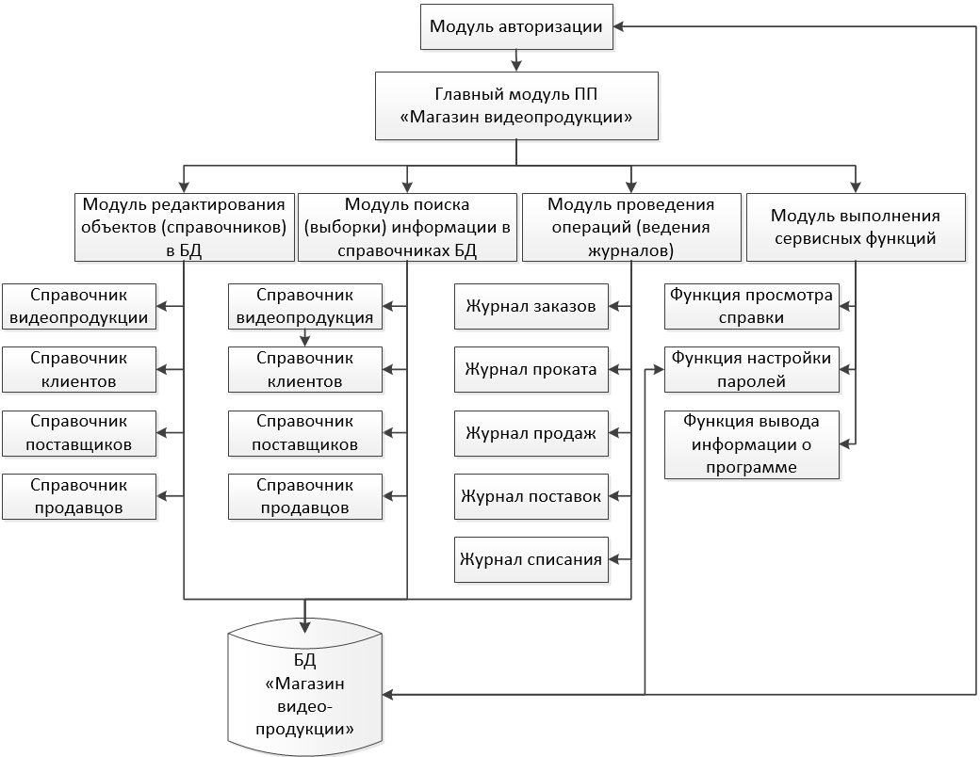

Рисунок 1 ‑ Схема взаимодействия модулей проектируемого ПП

## 2.2 Разработка сценария использования

Сценарий использования проектируемого ПП можно разработать с помощью диаграмм вариантов использования (Use-case) и деятельности UML. Диаграмма Use-case разработана с целью определения функционала Windows-приложения «Магазин видеопродукции» для его пользователей, и представлена на рисунке 2.

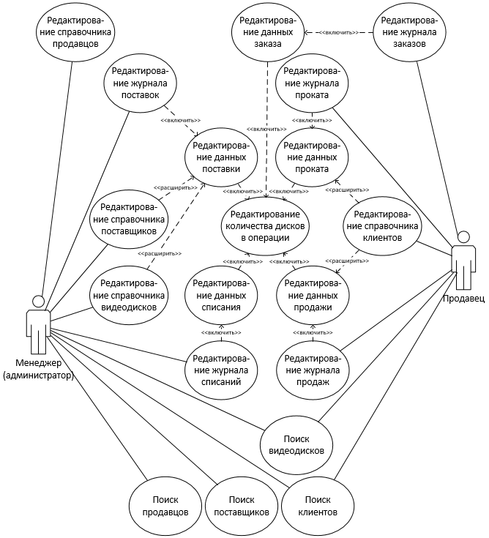

Рисунок 2 ‑ Диаграмма вариантов использования проектируемого ПП

Диаграмма деятельности (активности) UML позволяет более детально визуализировать конкретный вариант использования. Эта диаграмма представляет собой блок-схему, которая наглядно показывает, как поток управления переходит от одной деятельности к другой. Диаграмма деятельности для варианта использования (функции) «Редактирование справочника видеодисков» представлена на рисунке 3.

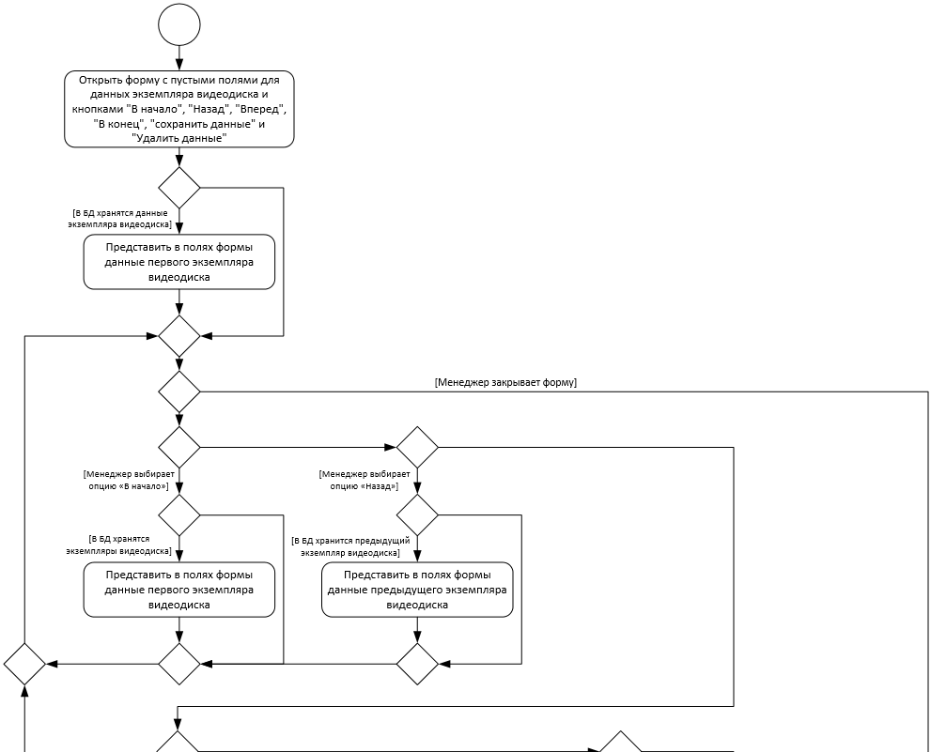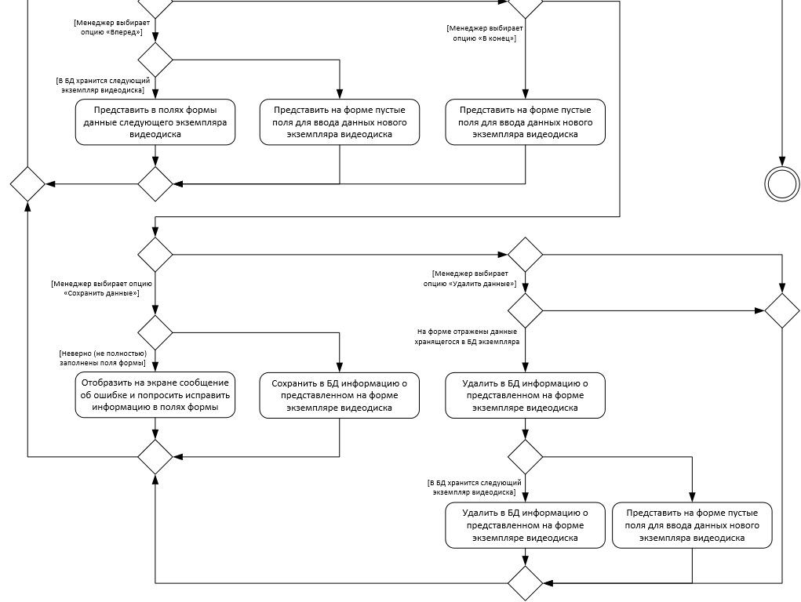

Рисунок 3 ‑ Диаграмма деятельности для функций редактирования справочников БД

## 2.4 Архитектура программного продукта

При проектировании Windows-приложения «Магазин видеопродукции» необходимо предусмотреть необходимость его распределенной работы на компьютерах, объединенных в локальную сеть и работающих по сети с единой базой данных. Для реализации данной системы предпочтительно использовать технологию ADO.NET и платформу .NET. Данная архитектура обладает возможностью масштабирования, адаптации к любому источнику данных. Архитектура проста в понимании разработчиками ИС и обладает гибким механизмом использования ресурсов.

Схематично архитектура ADO.NET представлена на рисунке 4. Взаимодействие с базой данных в ADO.NET осуществляется через провайдер данных. Основу интерфейса взаимодействия с базами данных в ADO.NET представляет ограниченный круг объектов:

* Connection (устанавливает подключение к источнику данных);
* Command (позволяет выполнять операции с данными из БД);
* DataReader (считывает полученные в результате запроса данные);
* DataSet (хранит данные из БД и позволяет работать с ними независимо от БД);
* DataAdapter (является посредником между DataSet и источником данных).

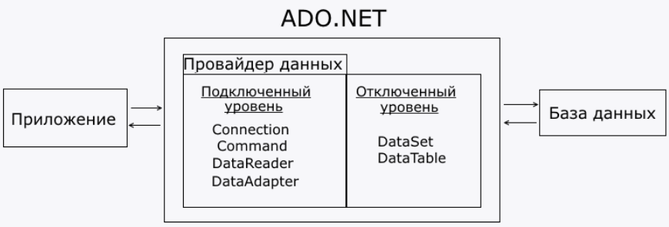

Рисунок 4 – Архитектура ADO.NET

Почти всё современное программирование построено на принципах ООП и для проектирования внутренней структуры объектно-ориентированного приложения используют диаграмму классов (class diagram), предназначенную для представления программы в виде классов и связей между ними. Диаграмма классов Windows-приложения «Магазин видеопродукции» представлена на рисунке 5.

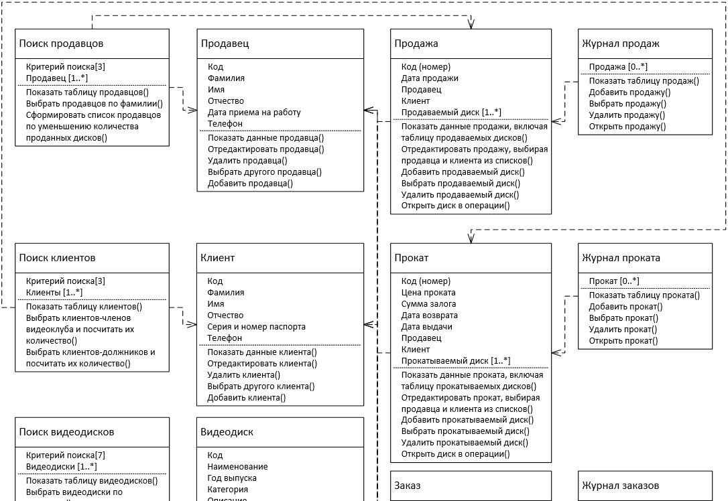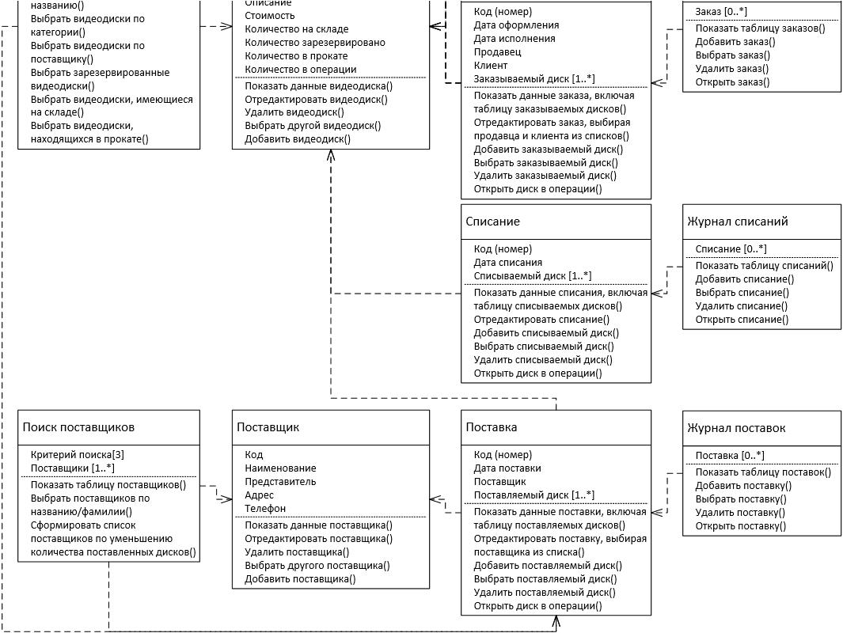

Рисунок 5 – Диаграмма классов проектируемого ПП

## 2.4 Выбор СУБД и разработка базы данных

Для выбора СУБД, в которой будет реализована база данных, необходимо, оценивая СУБД по поставщику, учесть следующие факторы:

* маркетинговую стратегию ‑ умение поставщика выбирать соответствующие целевые рынки, а также организовывать партнерство для расширения маркетинговых возможностей продукта;
* внедрение инноваций ‑ разработку новых технологий, вложения средств в научные исследования, влияние на развитие рынка, способность поставщика внедрить в СУБД новую функциональность;
* географическую стратегию ‑ способность компании использовать свои ресурсы в различных географических регионах, открывать филиалы и организовывать партнерство. Характеристики некоторых СУБД приводятся в таблице 2.

Таблица 2 – Характеристики СУБД

|  |  |
| --- | --- |
| СУБД | Краткая характеристика |
| Microsoft SQL Server | Реляционная СУБД для управления данными в масштабе предприятия, поддерживает технологии XML и Интернет, обладает встроенным средством анализа и извлечения данных, интегрированным с MS Office. ОС ‑ Windows. Используемый язык Transact-SQL, XML |
| Oracle | СУБД для масштабной обработки транзакций (OLTP), хранилищ данных с высокой интенсивностью потока запросов и ресурсоемких Интернет-приложений. ОС ‑ Unix, Windows и Linux. Последняя версия поддерживает Grid-вычисления. Используемые языки Java, Delphi PL/SQL, XML |
| MySQL | Компактная, быстродействующая реляционная СУБД для малых и средних предприятий. ОС ‑ Linux, Mac OS X, Unix и Windows |
| PostgreSQL | Реляционная СУБД, имеет многие возможности, которые реализованы в крупных коммерческих продуктах. ОС ‑ Unix, Windows и NetWare |

Основным минусом СУБД Oracle и Microsoft SQL Server является их высокая стоимость. Кроме того, они являются закрытыми, что ограничивает их возможность интеграции данных. Это не всегда подходит компаниям с высокими требованиями к безопасности. СУБД PostgreSQL поддерживает особенности и возможности традиционных приложений, в то время как СУБД MySQL сосредотачивается на более быстром выполнении веб-приложений.

Для интеграции данных в Windows-приложение «Магазин видеопродукции» была выбрана СУБД PostgreSQL. Структура спроектированной базы данных приведена в таблицах 3-11. Диаграмма «сущность-связь» (ER-диаграмма) базы данных с указанием сущностей, их атрибутов и связей между сущностями приведена на рисунке 6.

Таблица 3 – Видеопродукция

|  |  |  |
| --- | --- | --- |
| Название поля | Тип поля | Описание поля |
| Код диска | Числовой | Ключевое |
| Наименование | Текстовый | Наименование диска |
| Год | Числовой | Год выпуска диска |
| Категория | Текстовый | Жанр видео |
| Описание | Поле МЕМО | Описание диска |
| Стоимость | Денежный | Закупочная стоимость диска |
| Количество на складе | Числовой | Количество дисков на складе |
| Количество зарезервировано | Числовой | Количество дисков, зарезер­вированных членами видео-клуба для покупки/проката |
| Количество в прокате | Числовой | Количество дисков в прокате |
| Код поставки | Числовой | Внешний ключ |

Таблица 4 – Поставщик

|  |  |  |
| --- | --- | --- |
| Название поля | Тип поля | Описание поля |
| Код поставщика | Числовой | Ключевое |
| Наименование поставщика | Текстовый | Название фирмы-поставщика |
| Представитель | Текстовый | ФИО контактного лица |
| Адрес | Текстовый | Адрес регистрации |
| Телефон | Текстовый | Контактный телефон |

Таблица 5 – Поставка

|  |  |  |
| --- | --- | --- |
| Название поля | Тип поля | Описание поля |
| Код поставки | Числовой | Ключевое |
| Дата поставки | Дата/время |  |
| Код поставщика | Числовой | Внешний ключ |

Таблица 6 – Списание

|  |  |  |
| --- | --- | --- |
| Название поля | Тип поля | Описание поля |
| Код списания | Числовой | Ключевое |
| Дата списания | Дата/время |  |

Таблица 7 – Продавец

|  |  |  |
| --- | --- | --- |
| Название поля | Тип поля | Описание поля |
| Код продавца | Числовой | Ключевое |
| ФИО | Текстовый | Фамилия, имя, отчество |
| Дата приема | Дата/время | Дата приема на работу |
| Телефон | Текстовый | Контактный телефон |

Таблица 8 – Клиент

|  |  |  |
| --- | --- | --- |
| Название поля | Тип поля | Описание поля |
| Код клиента | Числовой | Ключевое |
| ФИО | Текстовый | Фамилия, имя, отчество |
| Паспорт | Текстовый | Серия и номер паспорта |
| Телефон | Текстовый | Контактный телефон |

Таблица 9 – Предварительный заказ

|  |  |  |
| --- | --- | --- |
| Название поля | Тип поля | Описание поля |
| Код заказа | Числовой | Ключевое |
| Дата оформления | Дата/время |  |
| Дата исполнения | Дата/время |  |
| Код продавца | Числовой | Внешний ключ |
| Код клиента | Числовой | Внешний ключ |

Таблица 10 – Продажа

|  |  |  |
| --- | --- | --- |
| Название поля | Тип поля | Описание поля |
| Код продажи | Числовой | Ключевое |
| Дата продажи | Дата/время |  |
| Код продавца | Числовой | Внешний ключ |
| Код клиента | Числовой | Внешний ключ |

Таблица 11 – Прокат

|  |  |  |
| --- | --- | --- |
| Название поля | Тип поля | Описание поля |
| Код проката | Числовой | Ключевое |
| Цена проката | Денежный | Цена проката за сутки |
| Сумма залога | Денежный |  |
| Дата выдачи | Дата/время |  |
| Дата возврата | Дата/время |  |
| Код продавца | Числовой | Внешний ключ |
| Код клиента | Числовой | Внешний ключ |

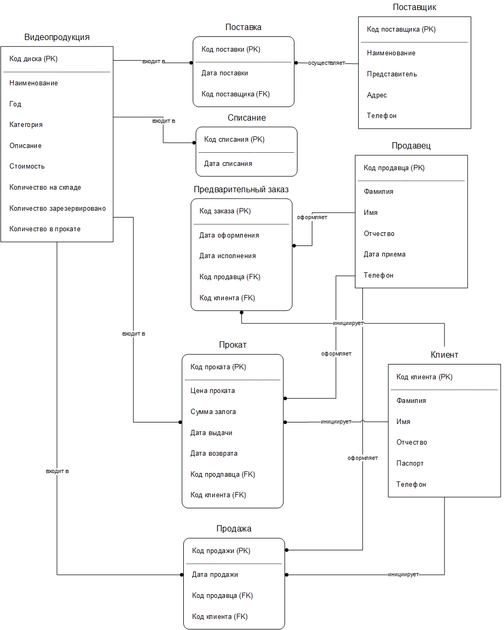

Рисунок 6 – ER-диаграмма базы данных проектируемого ПП

## 2.5 Прототипирование и дизайн программного продукта

Прототип — это набросок продукта, в котором заключены его внешний вид, логика работы и основная функциональность. Для презентации прототипа показывают, к чему и куда приводит взаимодействие будущего пользователя с элементами интерфейса. Связав элементы линиями с другими экранами (формами), на которые попадёт пользователь, получим пользовательские сценарии использования приложения, или user flow (карту навигации).

В будущем эта карта пригодится тестировщикам для сопоставления с рабочим приложением, чтобы проверить, не потерялось ли какое-то действие, не нарушена ли логика.

Прототип (карты навигации) Windows-приложения «Магазин видеопродукции», разработанный с помощью сервиса Overflow, представлен на рисунках 7-11.

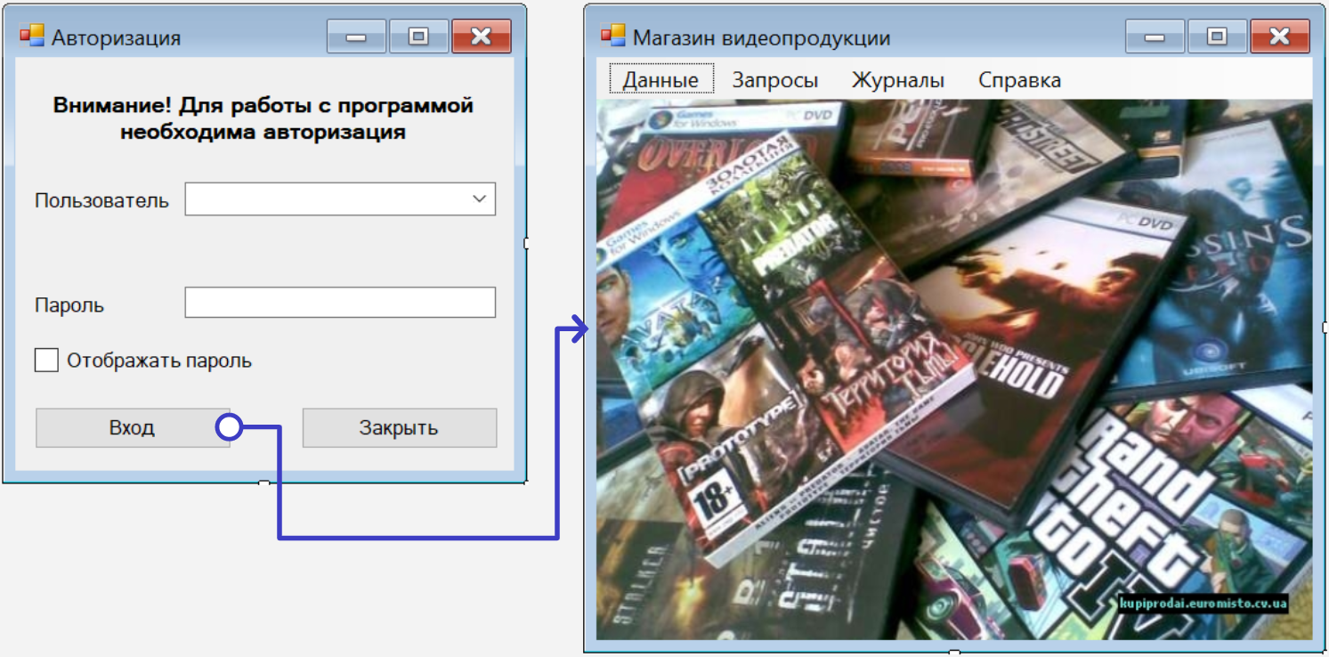

Рисунок 7 – Карта навигации программного продукта. Модуль авторизации

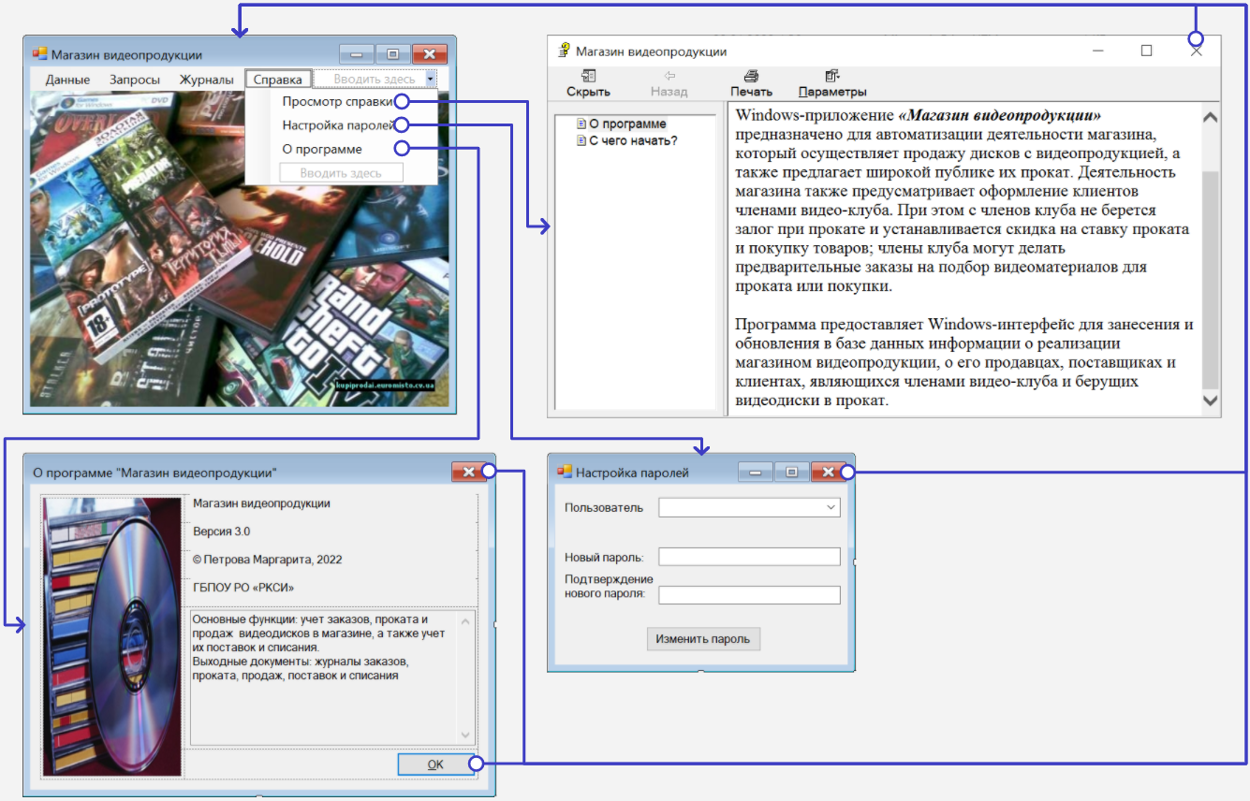

Рисунок 8 – Карта навигации программного продукта. Модуль выполнения сервисных функций

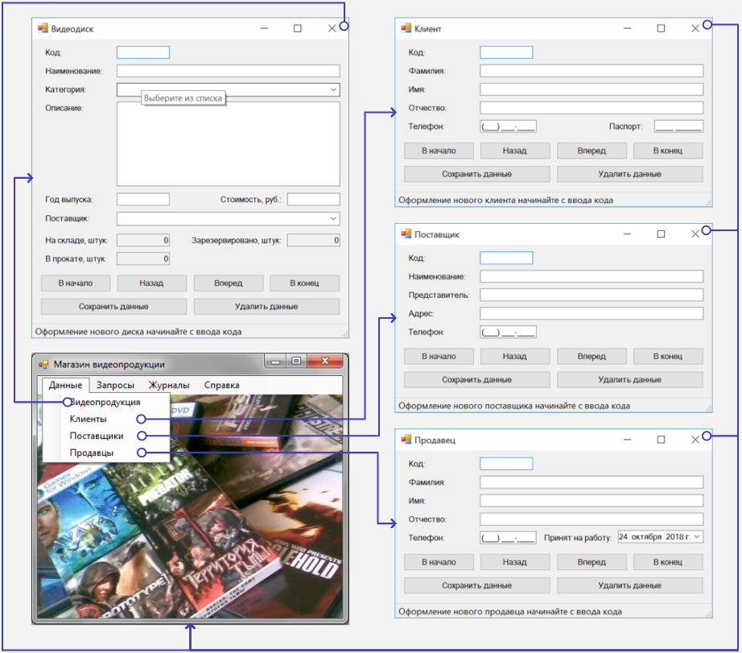

Рисунок 9 – Карта навигации программного продукта. Модуль редактирования объектов (справочников) в БД

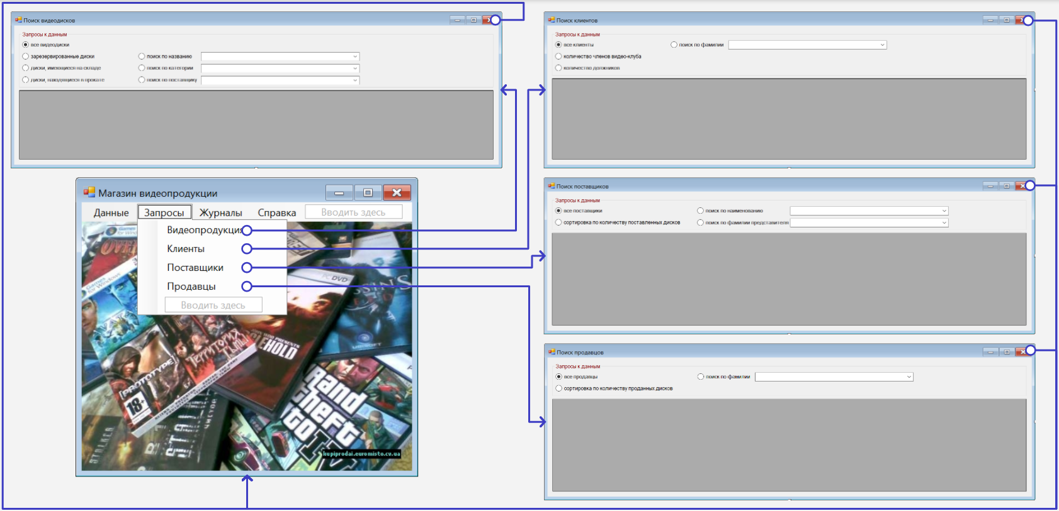

Рисунок 10 – Карта навигации программного продукта. Модуль поиска (выборки) информации в справочниках БД

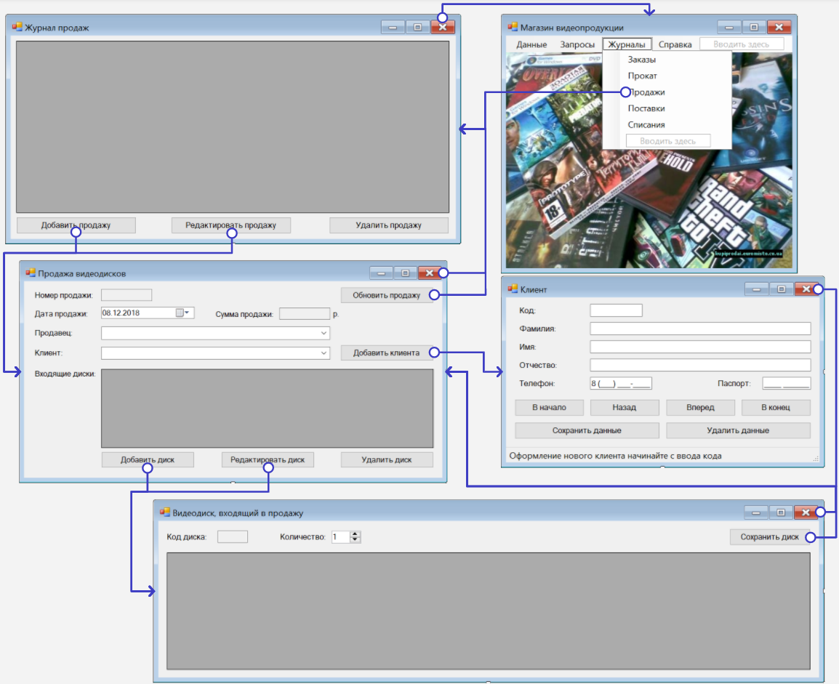

Рисунок 11 – Карта навигации программного продукта. Модуль проведения операций (ведения журналов)

# 3 Разработка программного продукта

## 3.1 Инструментальные и программные средства разработки

Для разработки программного продукта были использованы следующие инструментальные и программные средства:

* Microsoft Visio ‑ интуитивный редактор для создания организационных UML-диаграмм, чертежей и комплексных блок-схем в нативном конструкторе, включающем в себя достаточно крупную библиотеку фигур, компонентов и визуальных объектов. Данный редактор позволяет составить сборку или срезку технического изделия или конструкции; описать бизнес-процесс, используемый в производственной, сервисной, логистической или любой другой бизнес-сфере; сформировать диаграмму программного решения или разработки с поэтапной детализацией всех итераций вашего проекта.
* Overflow ‑ идеальный инструмент для создания, представления и публикации пользовательских сценариев использования программных продуктов. Он позволяет использовать существующие дизайны, изображения, фигуры, текст и соединители и создавать пользовательские user flow (карты навигации), представленные в интерактивном режиме или в виде быстрого прототипа. Созданные карты навигации можно передать через облако, экспортировать в PNG/PDF или распечатать. Для многопользовательских организаций возможно командное сотрудничество через общее облачное пространство. Overflow работает на macOS и Windows. Общий доступ к облаку Overflow доступен во всех основных веб-браузерах на настольных компьютерах и мобильных устройствах.
* PostgreSQL — это мощная система объектно-реляционных баз данных с открытым исходным кодом. Она имеет проверенную архитектуру, которая заслужила хорошую репутацию за надежность, целостность данных и правильность. Существует в реализациях для множества UNIX-подобных платформ, а также для Microsoft Windows. PostgreSQL базируется на языке SQL и поддерживает многие из возможностей стандарта SQL:2011. Сильными сторонами PostgreSQL считаются:
* высокопроизводительные и надёжные механизмы транзакций и репликации;
* расширяемая система встроенных языков программирования;
* наследование;
* возможность индексирования геометрических объектов и наличие базирующегося на ней расширения PostGIS;
* встроенная поддержка слабоструктурированных данных в формате JSON с возможностью их индексации;
* расширяемость (возможность создавать новые типы данных и др.).

В процессе создания Windows-приложения «Магазин видеопродукции» в среде psql была разработана база данных «VideoStore», структура (проекты) таблиц которой с указанием типов данных, а также первичных и внешних ключей (связей) представлена в приложении А.

* Microsoft Visual Studio — линейка продуктов компании Microsoft, включающих интегрированную среду разработки программного обеспечения и ряд других инструментов. Данные продукты позволяют разрабатывать как консольные приложения, так и игры и приложения с графическим интерфейсом, в том числе с поддержкой технологии Windows Forms, а также веб-сайты, веб-приложения и другие для всех платформ, поддерживаемых Windows, Windows Mobile, Windows CE, .NET Framework, Xbox, Windows Phone .NET Compact Framework и Silverlight.

Visual Studio включает в себя редактор исходного кода с поддержкой технологии IntelliSense и возможностью простейшего рефакторинга кода. Встроенный отладчик может работать как отладчик уровня исходного кода, так и отладчик машинного уровня. Остальные встраиваемые инструменты включают в себя редактор форм для упрощения создания графического интерфейса приложения, веб-редактор, дизайнер классов и дизайнер схемы базы данных. Visual Studio позволяет создавать и подключать сторонние дополнения (плагины) для расширения функциональности, включая добавление поддержки систем контроля версий исходного кода и добавление новых наборов инструментов для различных аспектов процесса разработки программного обеспечения. Visual Studio позволяет разрабатывать приложения с помощью множества языков программирования. В нашем случае нас будет интересовать язык программирования C#.

* C# — это объектно- и компонентно-ориентированный язык программирования. Объектно-ориентированный подход позволяет строить с помощью C# крупные, но в то же время гибкие, масштабируемые и расширяемые приложения. Вот лишь несколько функций языка C#, которые позволяют создавать надежные и устойчивые приложения. «Сборка мусора» ‑ автоматически освобождает память, занятую недоступными неиспользуемыми объектами. Обработка исключений предоставляет структурированный и расширяемый подход к обнаружению ошибок и восстановлению после них. Лямбда-выражения поддерживают приемы функционального программирования. Синтаксис LINQ создает общий шаблон для работы с данными из любого источника. Поддержка языков для асинхронных операций предоставляет синтаксис для создания распределенных систем. Единая система типов языка C# использует общий набор операций, а значения любого типа можно хранить, передавать и обрабатывать схожим образом. Более того, C# поддерживает как определяемые пользователями ссылочные типы, так и типы значений. C# позволяет динамически выделять объекты и хранить упрощенные структуры в стеке. C# поддерживает универсальные методы и типы, обеспечивающие повышенную безопасность типов и производительность. C# предоставляет итераторы, которые позволяют разработчикам классов коллекций определять пользовательские варианты поведения для клиентского кода.

Программные коды модулей Windows-приложения «Магазин видеопродукции» на языке C#, разработанные в среде Microsoft Visual Studio, представлены в приложении Б.

## 3.2 Календарный план разработки

Для распределения временных сроков проекта, был создан календарный план разработки программного продукта. Он представлен на рисунке 12.



Рисунок 12 – Календарный план работы

# 4 Тестирование программного продукта

## 4.1 Выбор метода обеспечения качества

Тестирование программного обеспечения ‑ это оценка разрабатываемого программного обеспечения/продукта, чтобы проверить его возможности, способности и соответствие ожидаемым результатам. Существуют различные типы методов, используемые в области тестирования и обеспечения качества.

Тестирование – процесс исследования и контроль качества, который состоит из планирования, проектирования, собственно проверки и анализа ее результатов.

## 4.2 Тестирование программного продукта

Для проведения тестирования программного продукта был составлен план проведения тестирования, который представлен в таблице 12.

Таблица 12 – План тестирования

|  |  |  |
| --- | --- | --- |
| Тест кейс, № | Название | Описание |
| 1 | Тест авторизации пользователя Менеджер | Тест авторизации в программе под пользователем Менеджер |
| 2 | Тест авторизации пользователя Продавец | Тест авторизации в программе под пользователем Продавец |
| 3 | Тест занесения новых видеодисков в справочник | Тест возможности сохранения данных нового видеодиска в базе данных |
| 4 | Тест открытия журнала продаж | Тест загрузки информации из базы данных в табличный компонент формы приложения |

Тест-кейсы для проведения тестирования представлены в таблицах 13-16.

Таблица 13 – Тест-кейс 1

|  |  |
| --- | --- |
| Идентификатор | 1 |
| Название | Тест авторизации пользователя Менеджер |

Продолжение таблицы 13

|  |  |
| --- | --- |
| Приоритет | Высокий |
| Описание | Тестируется правильность соединения с базой данных и перехода на главную форму приложения |
| Предусловие | Предусловие отсутствует |
| Шаги тестирования | 1. Запустить проект (форму авторизации) 2. Выбрать нужный логин в списке пользователей 3. Ввести пароль 4. Нажать на кнопку «Вход» |
| Ожидаемый результат | При корректном вводе данных: переход на главную форму приложения с полностью доступным функционалом;  при некорректном вводе данных: сообщение об ошибке |
| Постусловие | Постусловие отсутствует |
| Фактический результат | При корректном вводе данных: происходит переход на главную форму приложения с полностью доступным функционалом;  при некорректном вводе данных: отображается сообщение об ошибке |
| Статус | Пройден |

Таблица 14 – Тест-кейс 2

|  |  |
| --- | --- |
| Идентификатор | 2 |
| Название | Тест авторизации пользователя Продавец |
| Приоритет | Высокий |
| Описание | Тестируется правильность соединения с базой данных и перехода на главную форму приложения |
| Предусловие | Предусловие отсутствует |
| Шаги тестирования | 1. Запустить проект (форму авторизации) 2. Выбрать нужный логин в списке пользователей 3. Ввести пароль 4. Нажать на кнопку «Вход» |
| Ожидаемый результат | При корректном вводе данных: переход на главную форму приложения с неактивными пунктами «Видеопродукция», «Поставщики» и «Продавцы» в меню «Данные»; неактивными пунктами «Поставщики» и «Продавцы» в меню «Запросы»; неактивными пунктами «Поставки» и «Списания» в меню «Журналы» и неактивными пунктом «Настройка паролей» в меню «Справка»;  при некорректном вводе данных: сообщение об ошибке |

Продолжение таблицы 14

|  |  |
| --- | --- |
| Постусловие | Постусловие отсутствует |
| Фактический результат | При корректном вводе данных: происходит переход на главную форму приложения с неактивными пунктами «Видеопродукция», «Поставщики» и «Продавцы» в меню «Данные»; неактивными пунктами «Поставщики» и «Продавцы» в меню «Запросы»; неактивными пунктами «Поставки» и «Списания» в меню «Журналы» и неактивными пунктом «Настройка паролей» в меню «Справка»;  при некорректном вводе данных: отображается сообщение об ошибке |
| Статус | Пройден |

Таблица 15 – Тест-кейс 3

|  |  |
| --- | --- |
| Идентификатор | 3 |
| Название | Тест занесения новых видеодисков в справочник |
| Приоритет | Высокий |
| Описание | Тестируется правильность внесения данных в БД при использовании приложения |
| Предусловие | Предусловие отсутствует |
| Шаги тестирования | 1. Авторизоваться в приложении в роли пользователя Менеджер 2. Открыть форму справочника видеодисков выбором пункта «Видеопродукция» из меню «Данные» главной формы приложения 3. Перейти в конец справочника нажатием кнопки «В конец» 4. Ввести данные нового видеодиска в очищенные текстовые поля формы справочника» 5. Нажать кнопку «Сохранить данные» |
| Ожидаемый результат | При корректном вводе данных: поле с введенным кодом нового видеодиска на форме справочника становится недоступным к редактированию;  при некорректном вводе данных: сообщение об ошибке |
| Постусловие | Постусловие отсутствует |
| Фактический результат | При некорректных данных сообщение об ошибке не отображается |
| Статус | Провален |

Таблица 16 – Тест-кейс 4

|  |  |
| --- | --- |
| Идентификатор | 4 |
| Название | Тест открытия журнала продаж |
| Приоритет | Высокий |
| Описание | Тестируется правильность загрузки информации из базы данных в табличный компонент формы при использовании приложения |
| Предусловие | Предусловие отсутствует |
| Шаги тестирования | 1. Авторизоваться в приложении в роли пользователя Продавец 2. Открыть форму журнала продаж выбором пункта «Продажи» из меню «Журналы» главной формы приложения |
| Ожидаемый результат | На форме журнала продаж отображение таблицы из 5 столбцов («Номер», «Дата продажи», «ФИО продавца», «ФИО клиента», «Сумма продажи»); к значениям столбца «Сумма продажи» добавлена денежная единица; скрыты границы и фон табличного компонента; скрыты столбец заголовков строк и добавляемая строка таблицы; ширина столбцов таблицы скорректирована под их содержимое; нет выделенных (активных) ячеек таблицы; |
| Постусловие | Постусловие отсутствует |
| Фактический результат | В таблице отображаются неправильные названия столбцов |
| Статус | Провален |

В процессе тестирования было выявлено несколько ошибок:

* При занесения нового видеодиска в справочник, если данные были введены не корректно, то отсутствовало уведомление об ошибке. Данная проблема была решена добавлением исключения:

try

{

com.ExecuteNonQuery(); // Выполняем запрос, добавляя данные в БД

}

catch (NpgsqlException) // Исключение при ошибке обращения к БД

{

MessageBox.Show("Обновление базы не было выполнено из-за не   
указания обновляемых данных или несоответствия их типов!!!",   
"Ошибка");

connection.Close(); return false;

}

* При открытия журнала продаж в таблице отображались неправильные названия столбцов. Данная проблема решена изменением SQL-команды для выборки полей из таблицы продаж «sale» посредством добавления операций «AS» для переименования столбцов таблицы:

sql = "SELECT sale.id AS \"Номер\", sale.date_sale AS \"Дата продажи\", CONCAT_WS(' ', seller.last_name, seller.first_name, seller.patronymic) AS \"ФИО продавца\", " CONCAT_WS(' ', customer.last_name, customer.first_name, customer.patronymic) AS \"ФИО клиента\", Sum(sale_video.number * video.cost) AS \"Сумма продажи\"

FROM (((sale LEFT JOIN seller ON seller.id=sale.id_seller) LEFT JOIN customer ON customer.id=sale.id_customer) LEFT JOIN sale_video ON sale_video.id_sale=sale.id) LEFT JOIN video ON video.id=sale_video.id_video

GROUP BY sale.id, sale.date_sale, "CONCAT_WS(' ', seller.last_name, seller.first_name, seller.patronymic), CONCAT_WS(' ', customer.last_name, customer.first_name, customer.patronymic)

ORDER BY sale.id";

# 5 Разработка документации на программный продукт

К видам документации, разрабатываемой на разных этапах жизненного цикла программного продукта, относятся:

1. технические требования;
2. технические спецификации;
3. сведения о выпуске;
4. руководства (например, по установке ПП, пользователя, администратора, программиста, по технической поддержке и т.д.);
5. описание проекта;
6. планы;
7. задания исполнителям (задание, распределённое между конкретными людьми или группами, участвующими в реализации проекта);
8. отчёты о ходе работ ‑ создаются менеджерами для контролирующих органов;
9. протоколы встреч и обсуждений;
10. отчёты о результатах активности;
11. журналы.

По своему назначению и ориентации на определенные задачи и группы пользователей, документацию ПП можно разбить на две группы:

1. программные документы (технологические документы управления разработкой ПП) ‑ документы, которые предназначены, прежде всего, для самих разработчиков и их начальства;
2. эксплуатационные программные документы (документы, входящие в состав программных систем) ‑ документы, предназначенные для конечных пользователей или же обслуживающего персонала, позволяющие им осваивать и квалифицированно применять эти системы для решения конкретных функциональных задач.

В процессе создания Windows-приложения «Магазин видеопродукции» был разработан эксплуатационный программный документ «Руководство пользователя программным продуктом», представленный в приложении В.

Вместе с этим, в структуру разработанного программного продукта входит справочное руководство, построенное посредством авторизованной справочной системы Microsoft HTML Help и представленное на рисунке 13. Разделы справочного руководства были созданы как отдельные HTML-файлы, и его страницы обладают всеми возможностями Web-страниц.

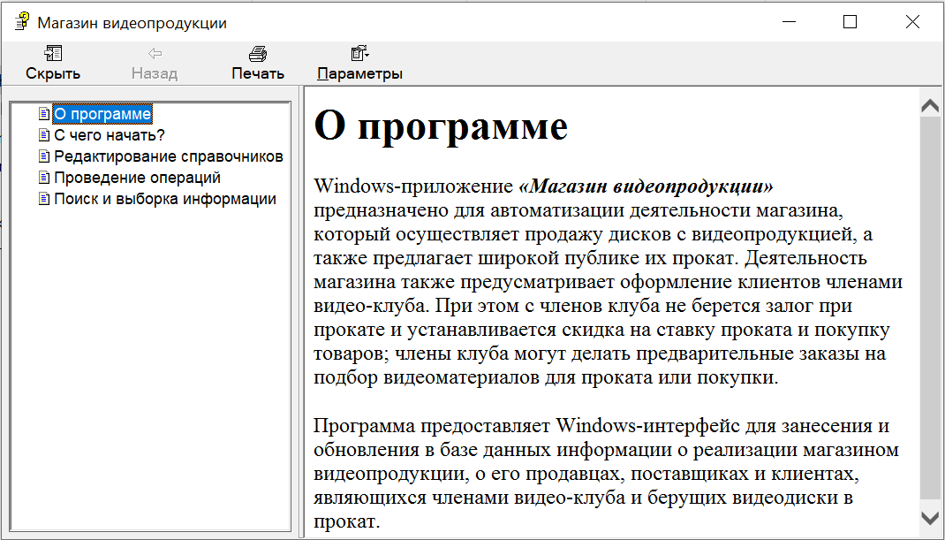

Рисунок 13 – Справочное руководство программного продукта

# Заключение

# Список литературы

# Приложение А

Структура (проекты) таблиц базы данных «VideoStore» в среде psql с указанием типов данных, а также первичных и внешних ключей (связей) представлена на рисунках А.1-А.14.

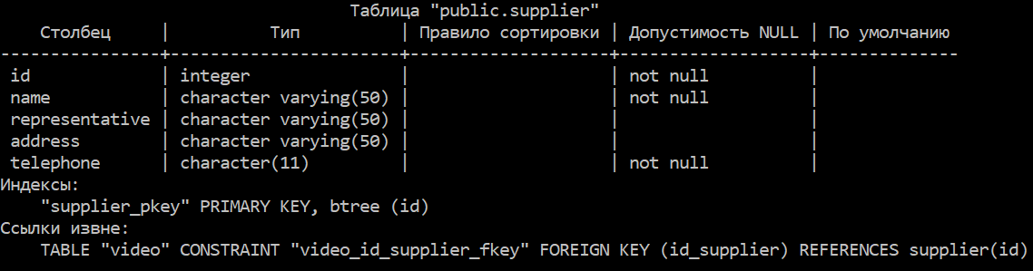

Рисунок А.1 – Структура таблицы «Поставщик»

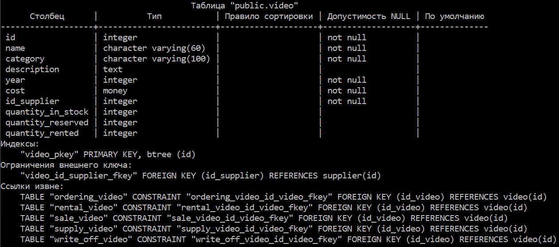

Рисунок А.2 – Структура таблицы «Видеопродукция»

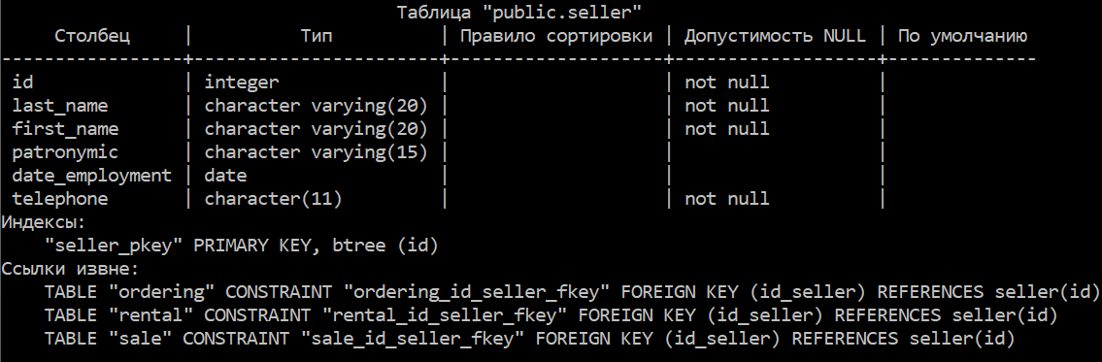

Рисунок А.3 – Структура таблицы «Продавец»

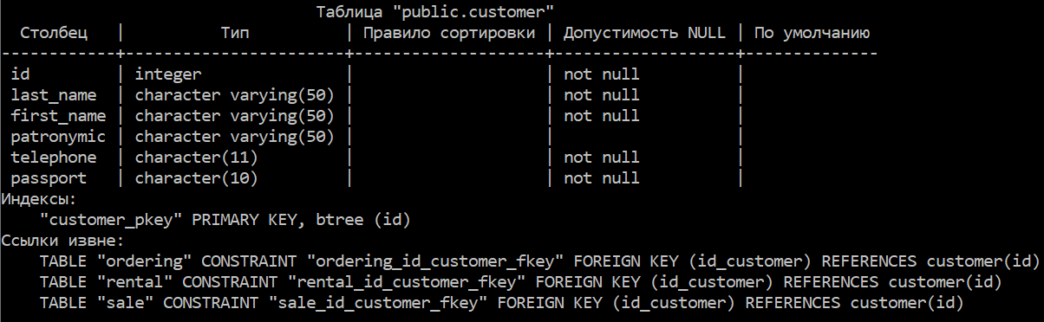

Рисунок А.4 – Структура таблицы «Клиент»

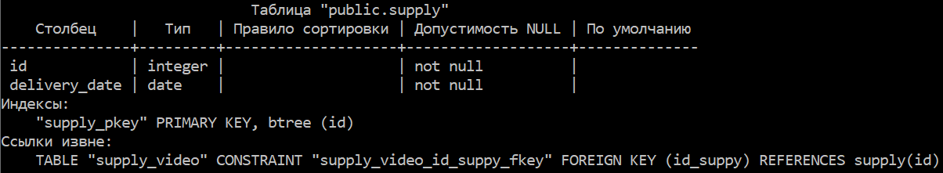

Рисунок А.5 – Структура таблицы «Поставка»

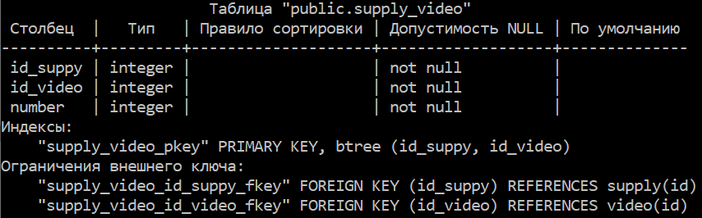

Рисунок А.6 – Структура таблицы «Видеодиск в поставке»

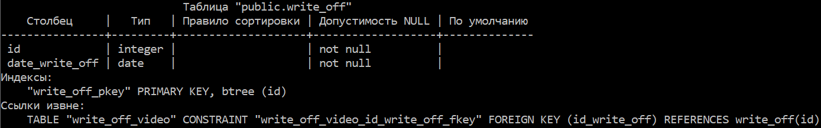

Рисунок А.7 – Структура таблицы «Списание»

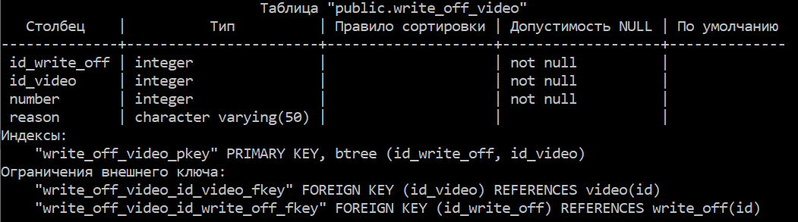

Рисунок А.8 – Структура таблицы «Видеодиск в списании»

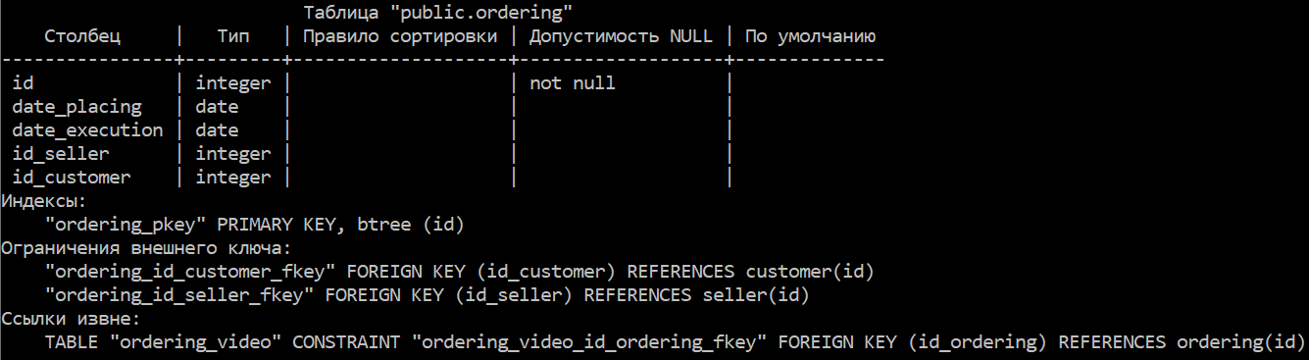

Рисунок А.9 – Структура таблицы «Предварительный заказ»

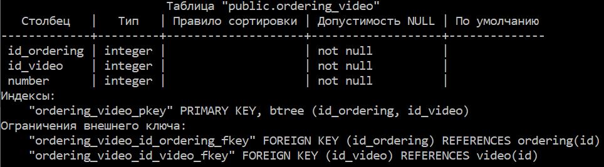

Рисунок А.10 – Структура таблицы «Видеодиск в заказе»

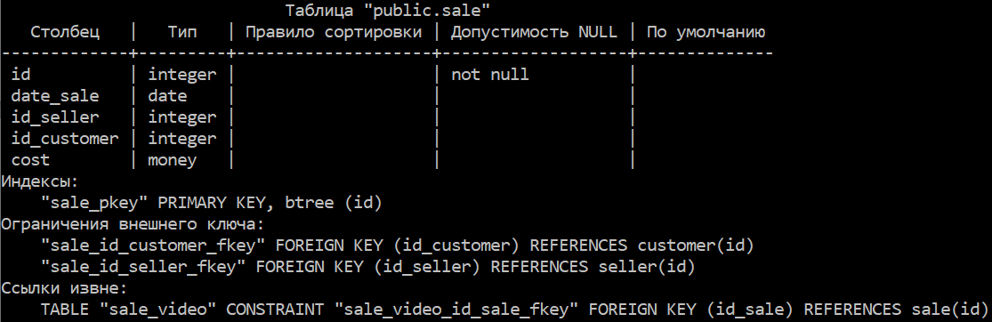

Рисунок А.11 – Структура таблицы «Продажа»

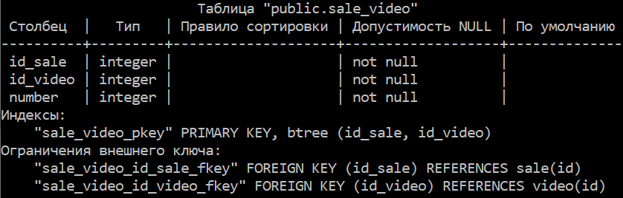

Рисунок А.12 – Структура таблицы «Видеодиск в продаже»

Таблица «Прокат»

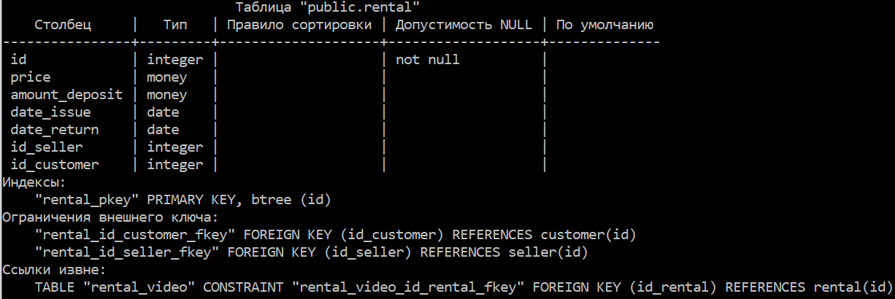

Рисунок А.13 – Структура таблицы «Прокат»

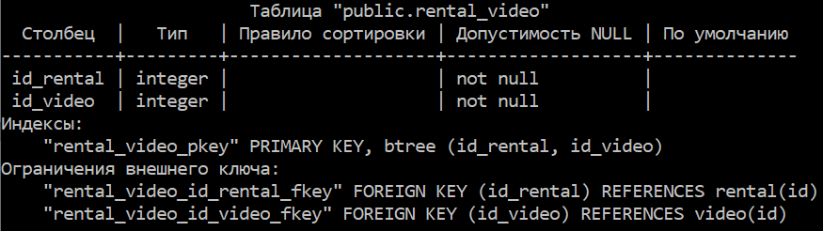

Рисунок А.14 – Структура таблицы «Видеодиск в прокате»

# Приложение Б

1 Программный код класса (главной формы) «Меню»

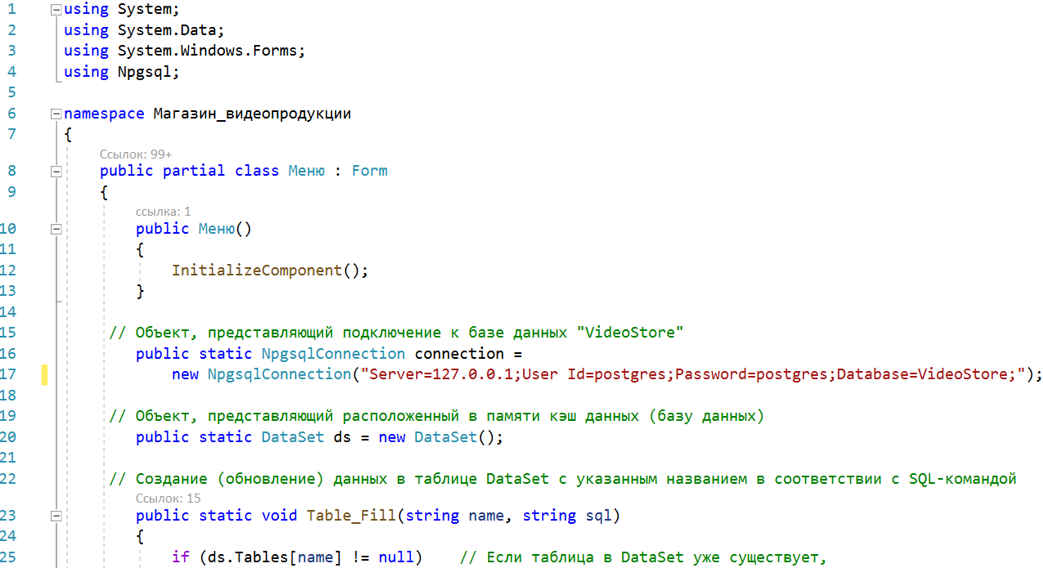

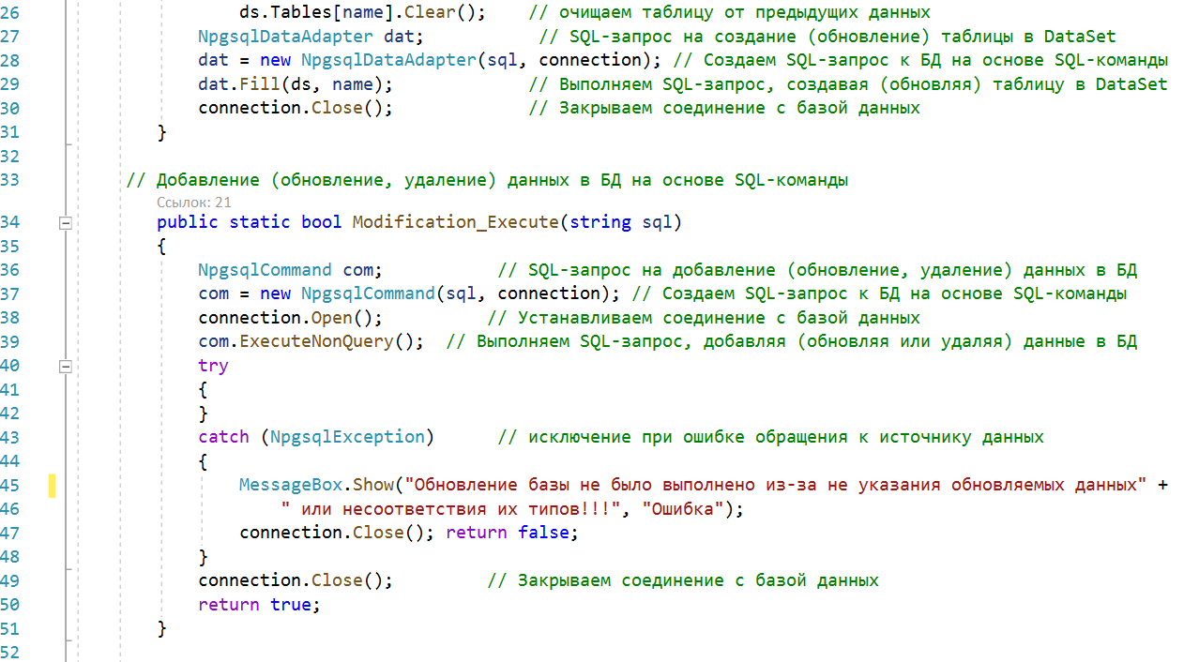



…



2 Программный код класса (формы) «Видеодиск»

2.1 Программный код событийного метода «Видеодиск_Load()»

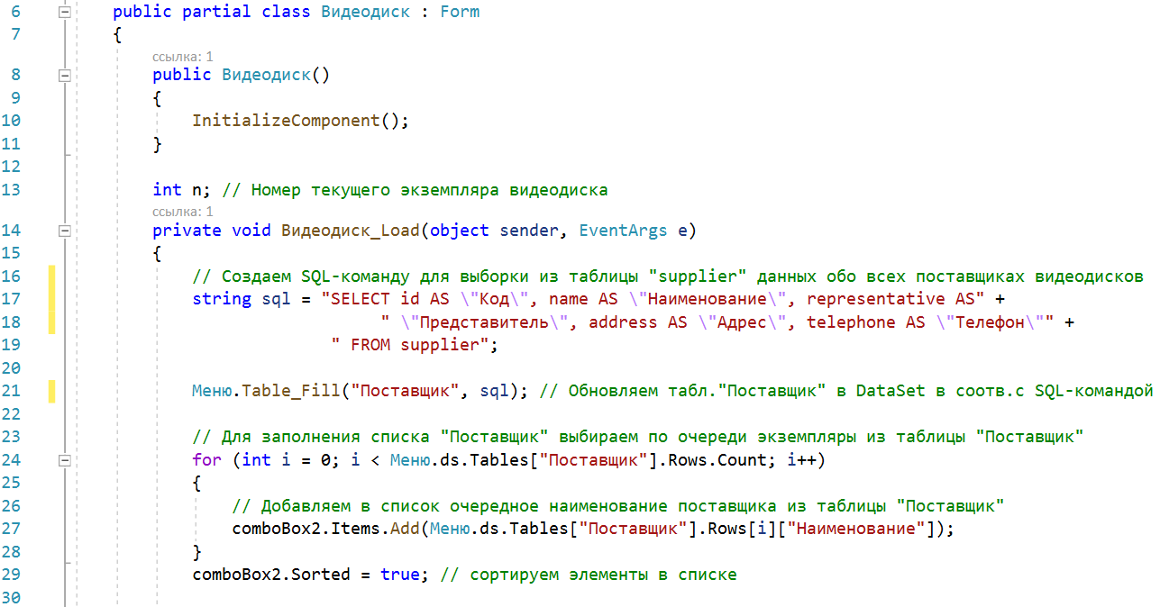

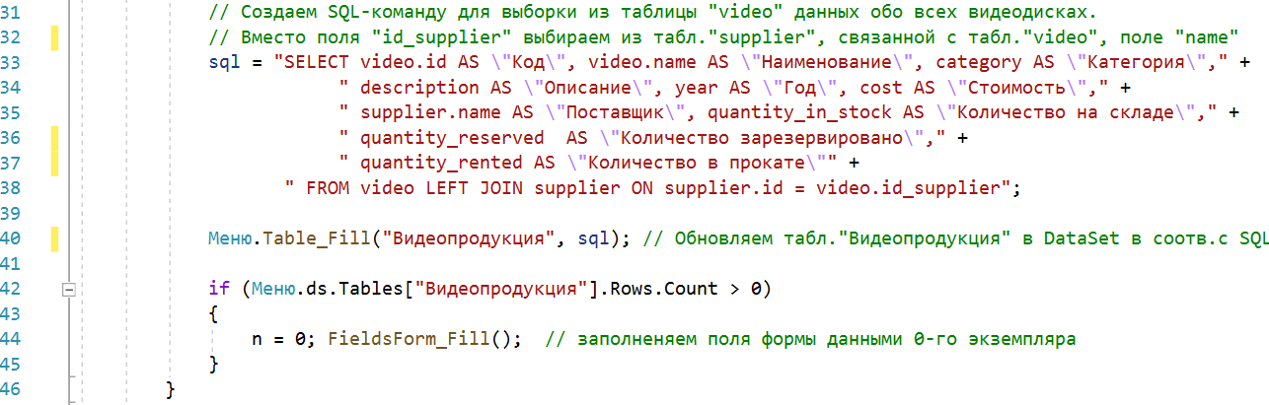

2.2 Программные коды пользовательских методов «FieldsForm_Сlear()» и «FieldsForm_Fill()»

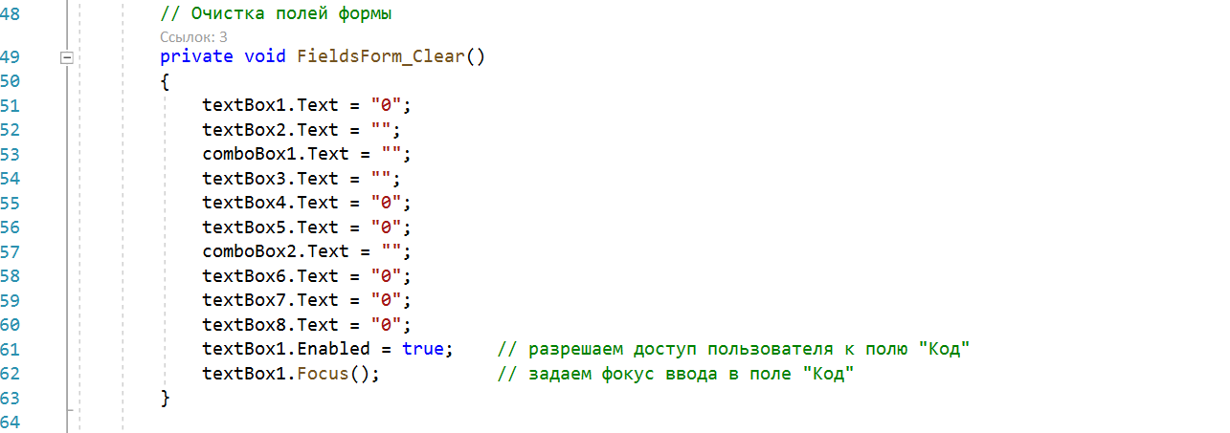

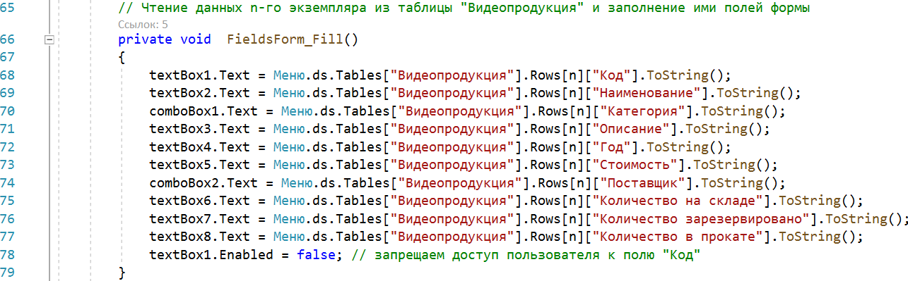



2.3 Программные коды событийных методов «button_Click()»

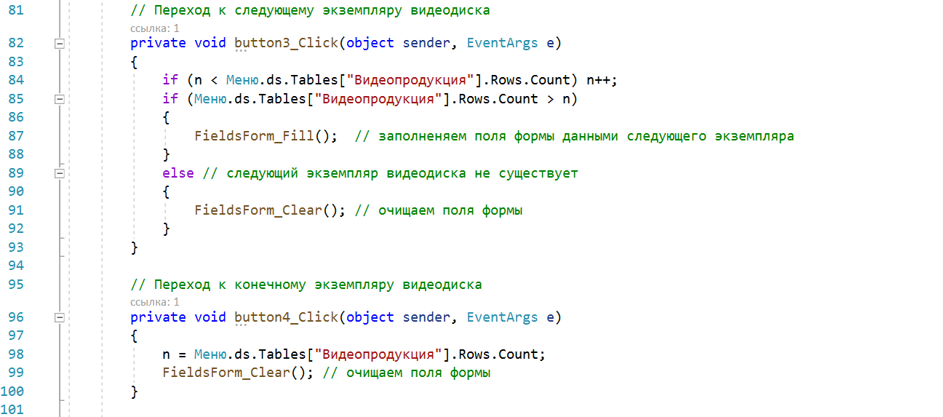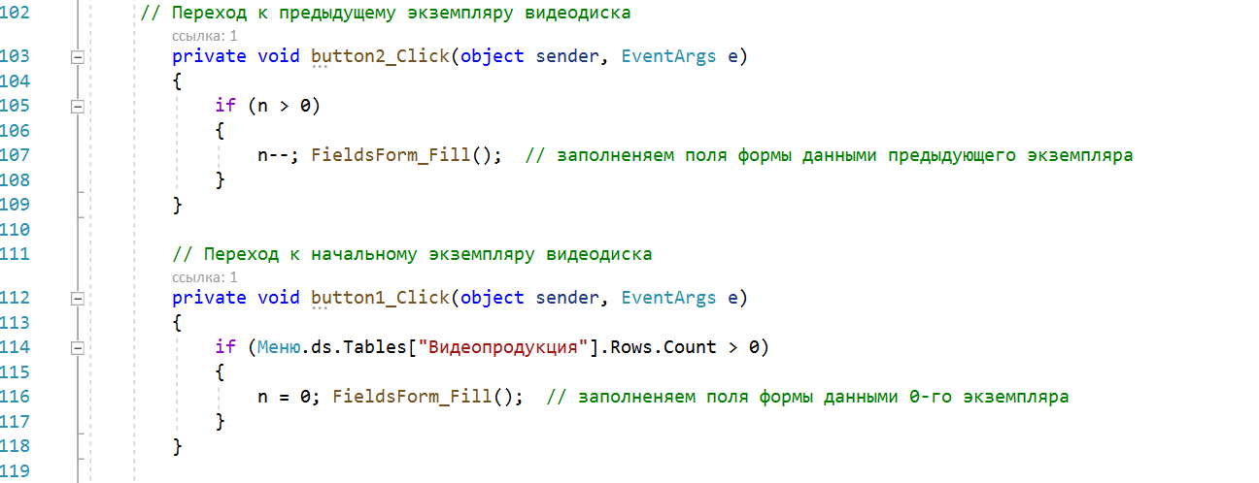

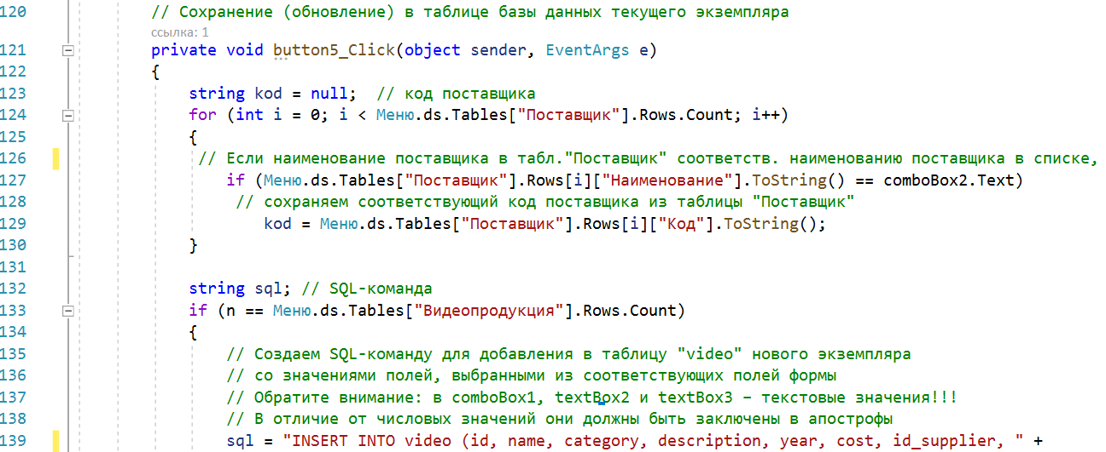

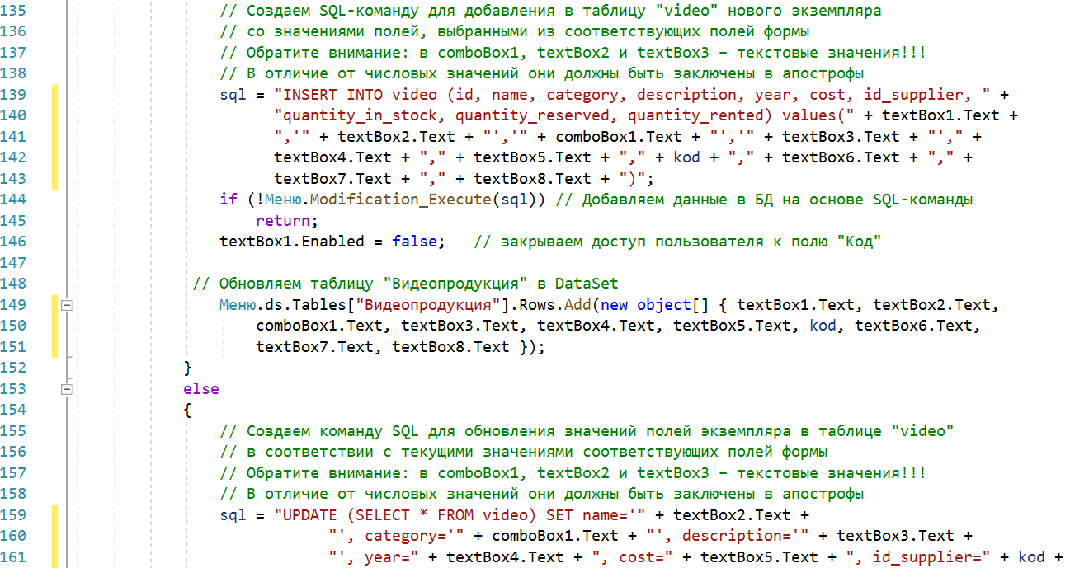

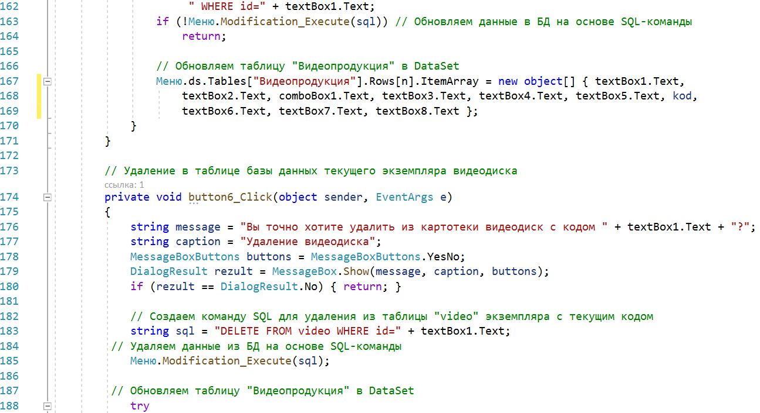

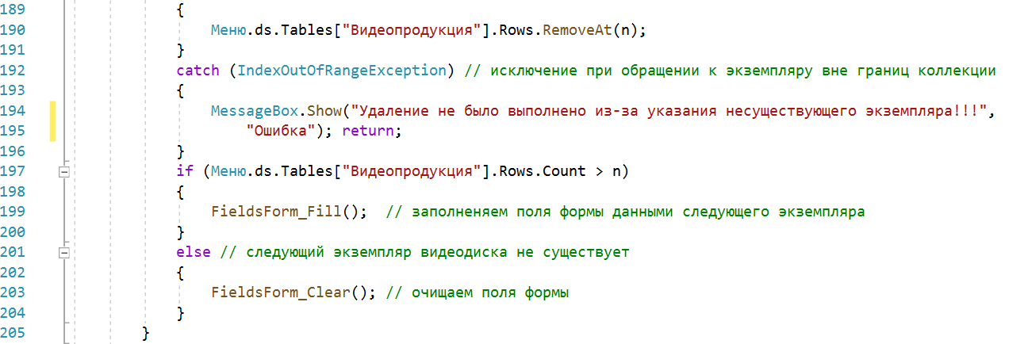

# Приложение В

Руководство пользователя программным продуктом

После запуска программы открывается окно авторизации, форма которого приведена на рисунке В.1.

Для авторизации Вам необходимо сделать следующее:

1) выберите нужный логин в списке пользователей;

2) введите пароль (при первом запуске для пользователя Менеджер – пароль «Менеджер», для пользователя Продавец – пароль «Продавец»);

3) нажмите на кнопку «Вход». После успешной авторизации Вы сможете продолжить работу с программой. В случае ошибки на экран будет выведено соответствующее сообщение.

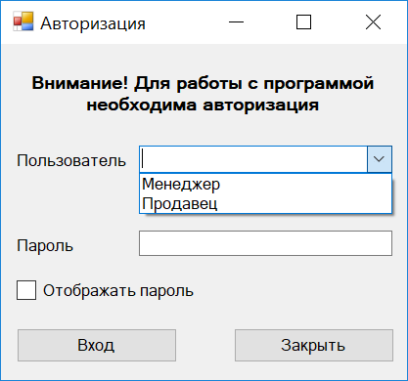

Рисунок В.1. Окно авторизации

***Внимание!*** *В целях обеспечения безопасности во время ввода пароля вместо реальных символов в поле «Пароль» вводятся символы «*», в том же количестве, что и количество символов во вводимом Вами пароле.*

После успешной авторизации открывается основное окно программы. В зависимости от того, под каким пользователем произведен вход в систему, вид меню окна будет несколько различным. К примеру, при входе под системной записью с логином Продавец, пункты «Видеопродукция», «Поставщики» и «Продавцы» в меню «Данные» будут неактивны (рис. В.2).

Запуск функциональных модулей программы осуществляется с помощью выбора пунктов из меню «Данные», «Запросы» и «Журналы». Результаты работы этих модулей отображаются в дополнительно открываемых окнах (формах). Для выбора параметров поиска на формах запросов предусмотрен набор переключателей (радиокнопок).

Помимо этого, наличие в меню «Справка» пунктов «Просмотр справки», «Настройка паролей» и «О программе» позволяет просматривать справочную информацию о программе и осуществлять смену паролей пользователей.

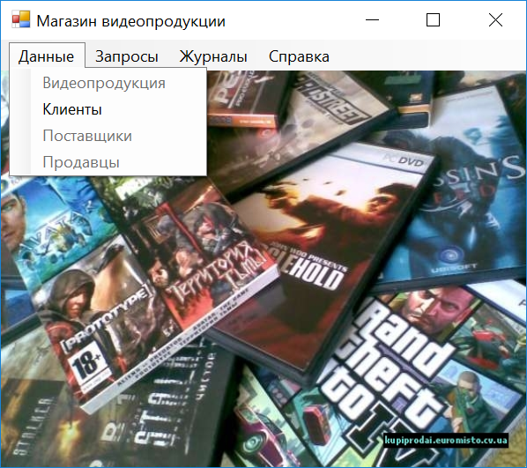

Рисунок В.2. Основное окно программы

*Редактирование справочников объектов (видеодисков, клиентов, продавцов, поставщиков)*

* Выбрать нужный пункт («Видеопродукция», «Клиенты», «Поставщики» или «Продавцы») из меню «Данные». При этом откроется соответствующее окно экземпляра объекта, например окно «Видеодиск» справочника «Видеопродукция», структура которого приведена на рис. В.3.
* Для перехода к данным других объектов в справочнике используйте кнопки «Вперед», «Назад», «В начало».
* Для добавления нового объекта в справочник базы данных нужно перейти в конец справочника (кнопка «В конец»), ввести необходимую информацию в текстовые поля формы и сохранить внесенные данные, нажав кнопку «Сохранить данные» (рис. В.4).

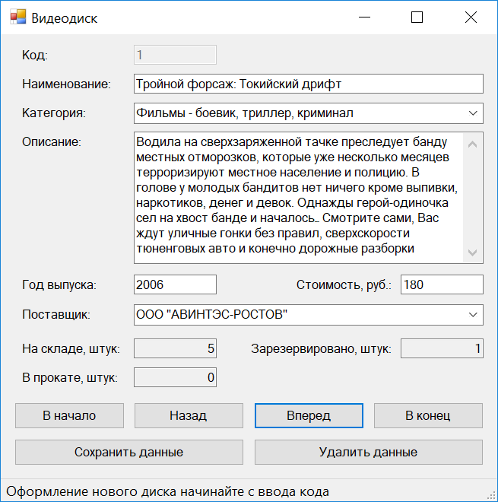

Рисунок В.3. Окно объекта «Видеодиск» справочника «Видеопродукция»

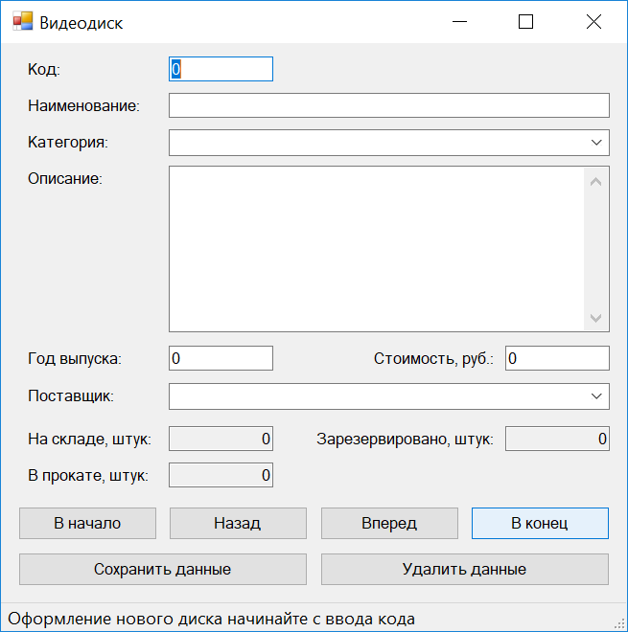 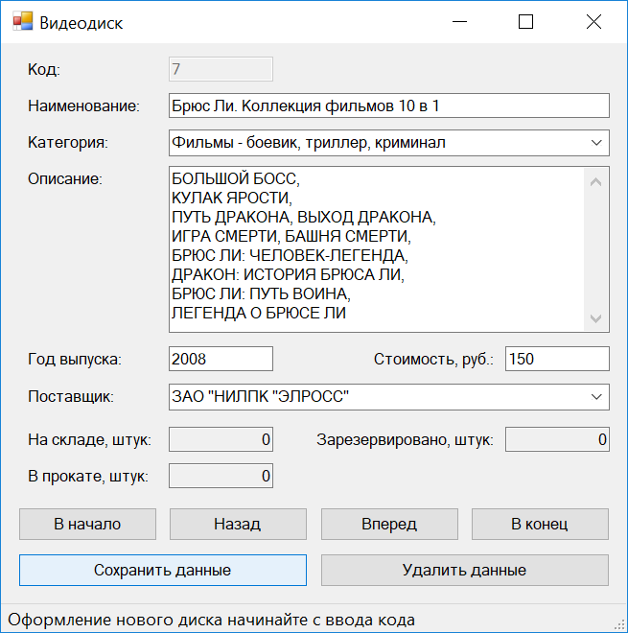

Рисунок В.4. Добавление нового объекта в справочник «Видеопродукция»

* Для изменения данных текущего объекта в справочнике базы данных необходимо, откорректировав необходимую информацию в текстовых полях формы, нажать кнопку «Сохранить данные».
* Для удаления текущего объекта в справочнике базы данных необходимо нажать кнопку «Удалить данные» и далее подтвердить удаление (рис. В.5).

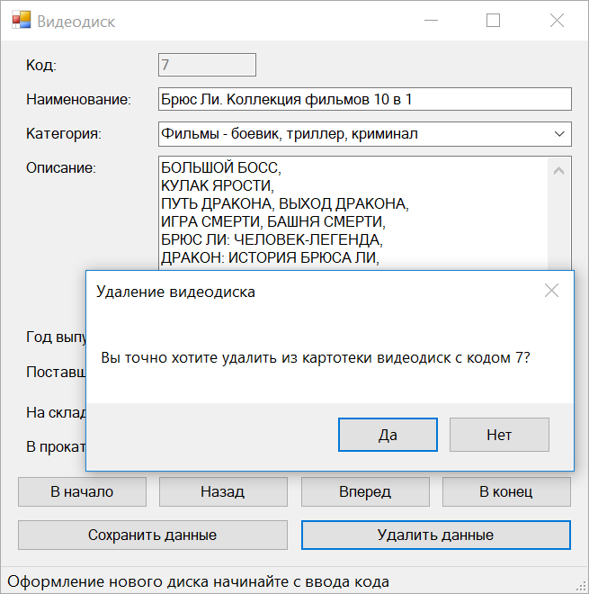

Рисунок В.5. Удаление объекта из справочника «Видеопродукция»

*Проведение операций поставок, продаж, заказов, проката и списания видеопродукции в соответствующих журналах*

* Выбрать нужный пункт («Заказы», «Прокат», «Продажи», «Поставки» или «Списания») из меню «Журналы». При этом откроется соответствующее окно, например «Журнал продаж», структура которого приведена на рисунке В.6.

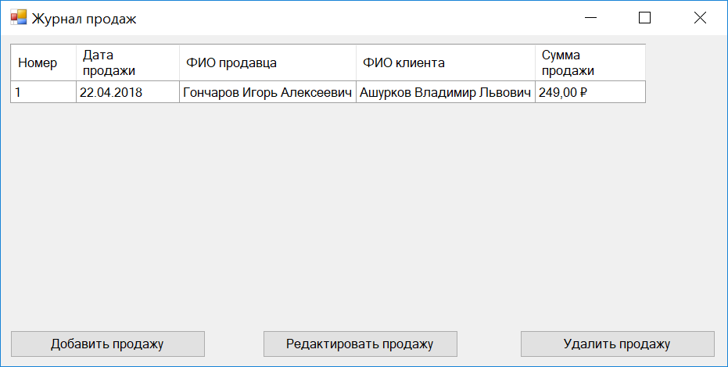

Рисунок В.6. Окно «Журнал продаж»

* Для оформления новой продажи необходимо нажать кнопку «Добавить продажу». При этом откроется окно с формой «Продажа видеодисков» (рис. В.7). При внесении данных новой продажи в поля формы, информация о продавце и клиенте для удобства выбирается из раскрывающихся списков. Необходимые наименования продаваемых дисков, добавляются в продажу с использованием кнопки «Добавить диск», реализующей открытие дополнительной формы «Видеодиск, входящий в продажу».

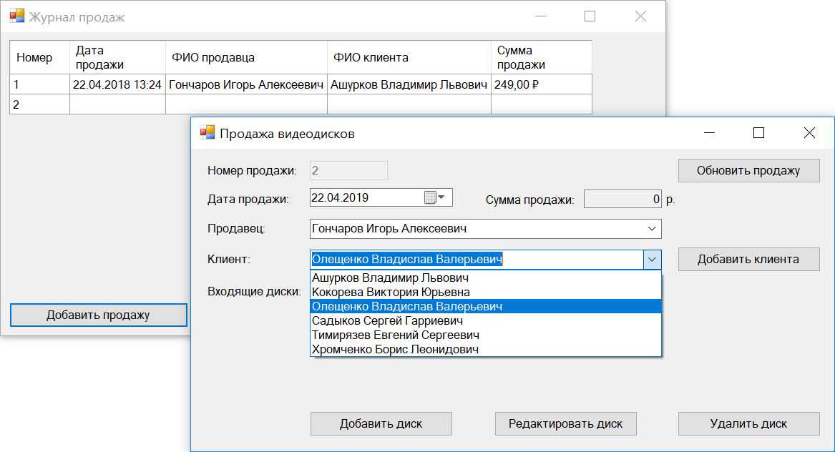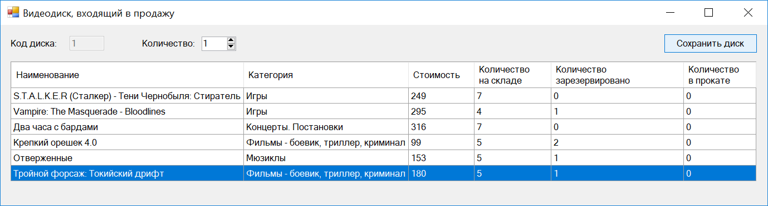

Рисунок В.7. Оформление новой продажи

При нажатии на кнопку «Сохранить диск» обновляется информация о сумме текущей продажи. Одновременно с этим в картотеке «Видеопродукция» для выбранного наименования диска обновляется параметр «Количество на складе», в чем можно убедиться, воспользовавшись кнопкой «Редактировать диск» (рис. В.8).

При нажатии на кнопку «Обновить продажу» информация о новой продаже будет добавлена в журнал продаж базы данных (рис. В.9).

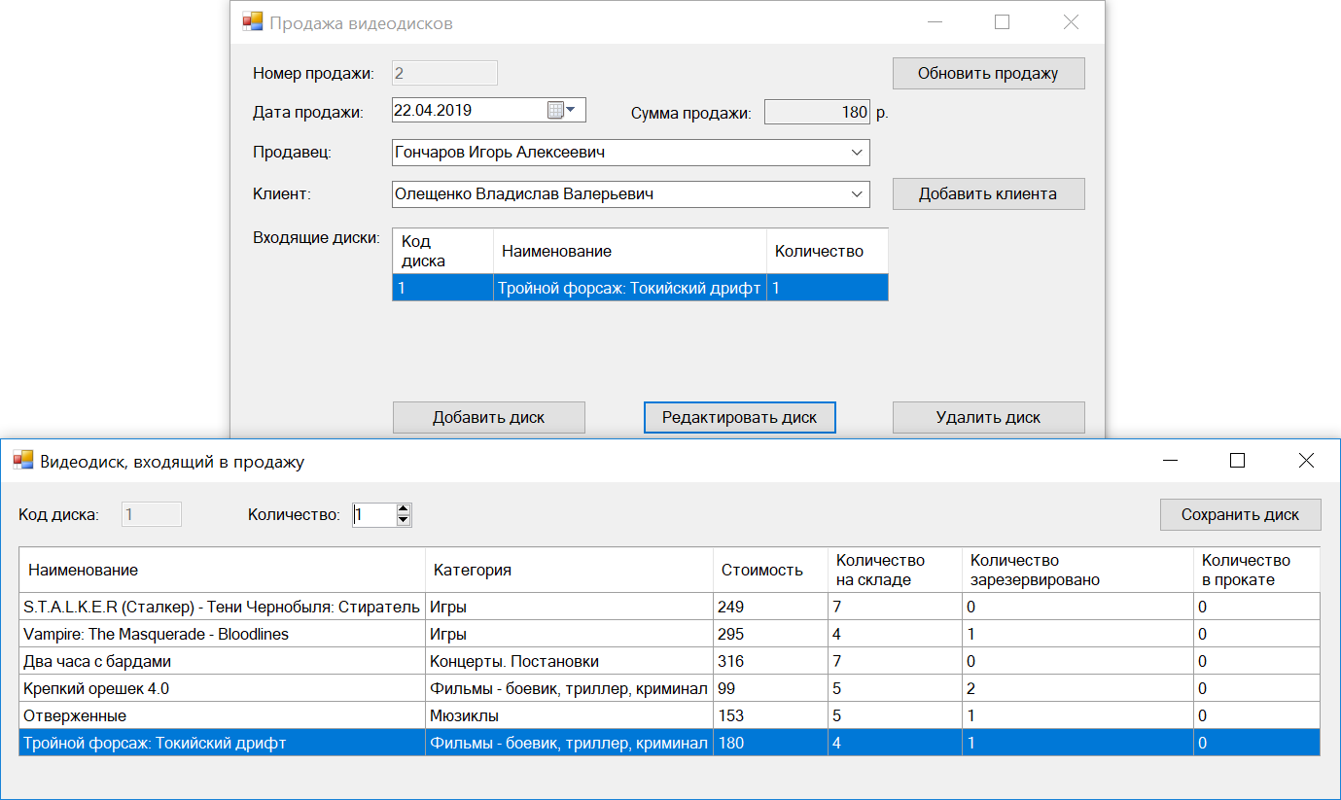

Рисунок В.8. Обновление суммы продажи и количества экземпляров на складе диска, добавленного в продажу

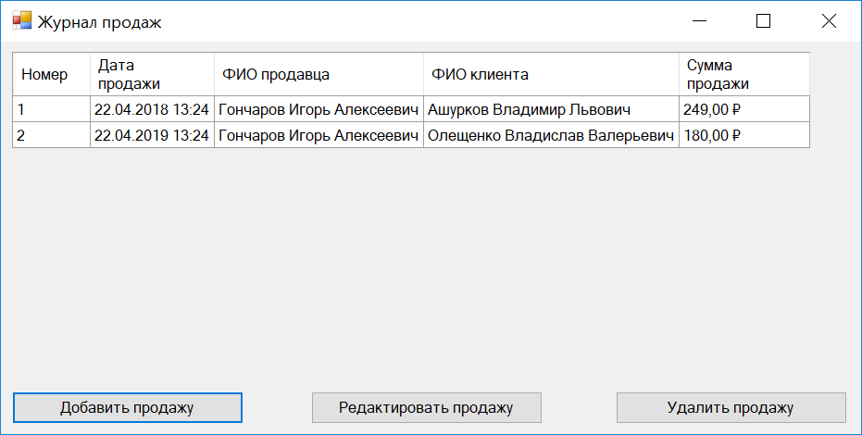

Рисунок В.9. Добавление новой продажи в журнал продаж

* Для изменения данных оформленной продажи необходимо, выделив её строку в таблице журнала продаж, нажать кнопку «Редактировать продажу». При этом поля открывшейся формы «Продажа видеодисков» отразят текущие данные выбранной продажи (рис. В.10), которые могут быть откорректированы.

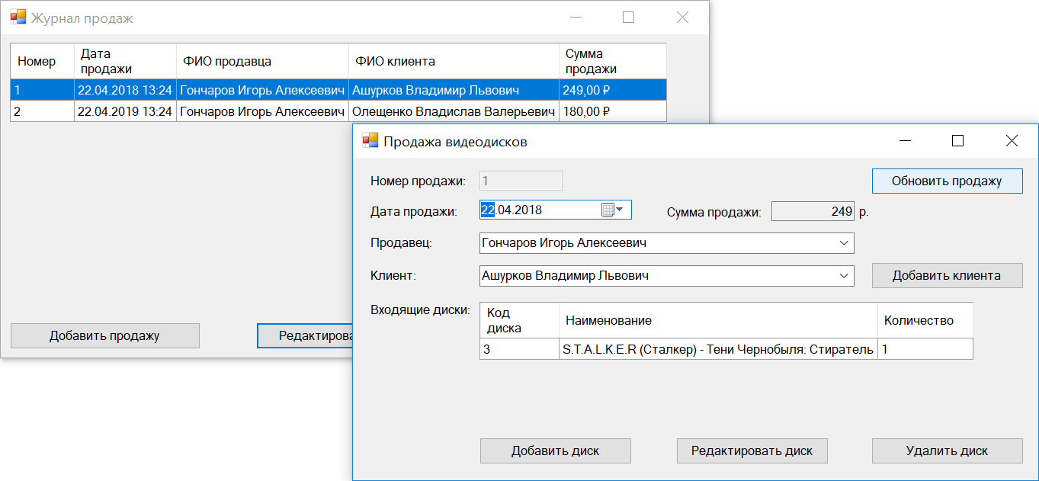

Рисунок В.10. Открытие продажи для редактирования

После нажатия на кнопку «Обновить продажу» информация о выбранной продаже в базе данных будет перезаписана.

* Для удаления продажи необходимо, выделив её строку в таблице журнала продаж, нажать кнопку «Удалить продажу». После подтверждения сообщения об удалении (рис. В.11) информация о выбранной продаже будет удалена из базы данных, и одновременно с этим для наименований дисков, входящих в выбранную продажу, в картотеке «Видеопродукция» обновится параметр «Количество на складе».

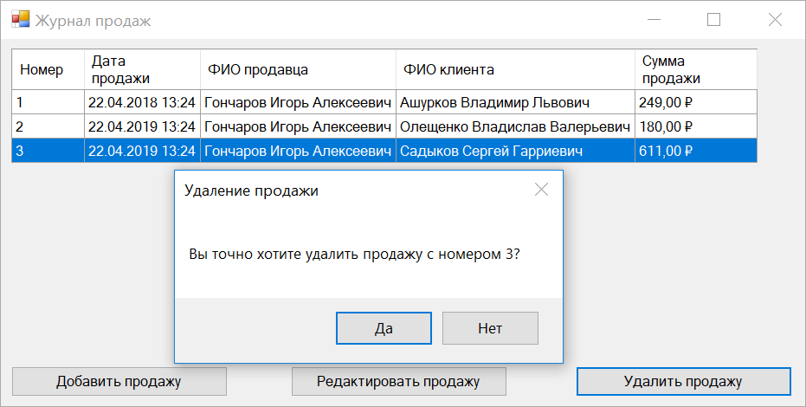

Рисунок В.11. Удаление продажи

*Формирование запросов на поиск и выборку из базы данных необходимой информации*

* Выбрать из меню «Запросы» нужный пункт: «Видеопродукция», «Клиенты», «Поставщики» или «Продавцы». При этом откроется соответствующее окно, например «Поиск видеодисков», структура которого приведена на рисунке В.12.

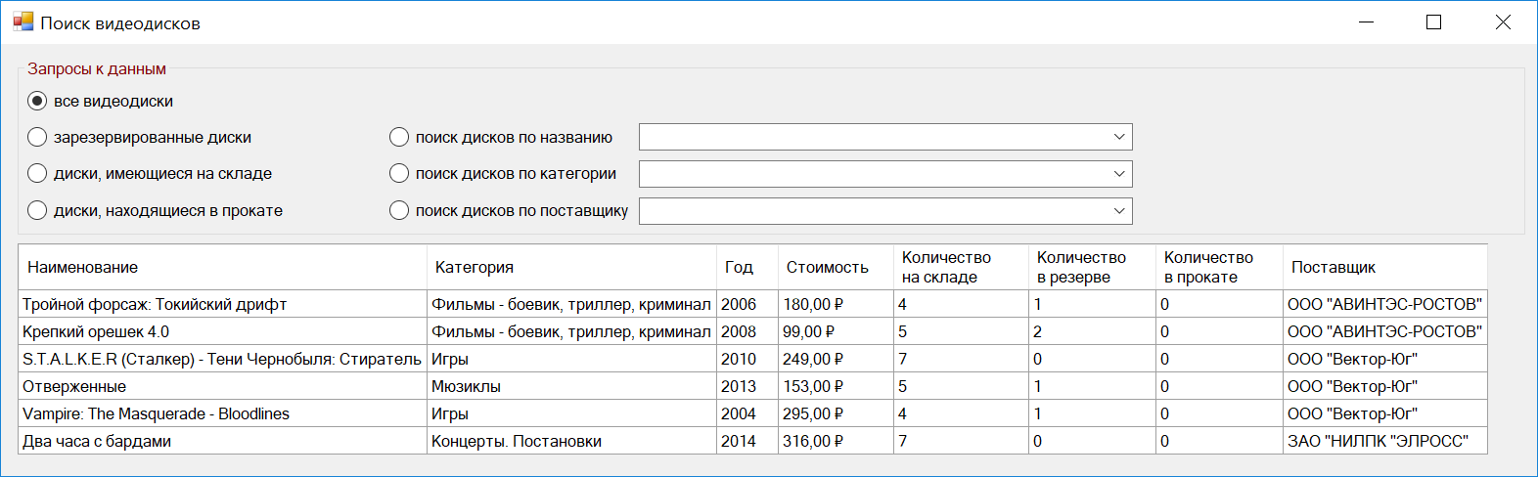

Рисунок В.12. Окно поиска видеодисков

* Для формирования списка зарезервированных дисков (имеющихся на складе, находящихся в прокате) просто установите соответствующий переключатель (рис. В.13).

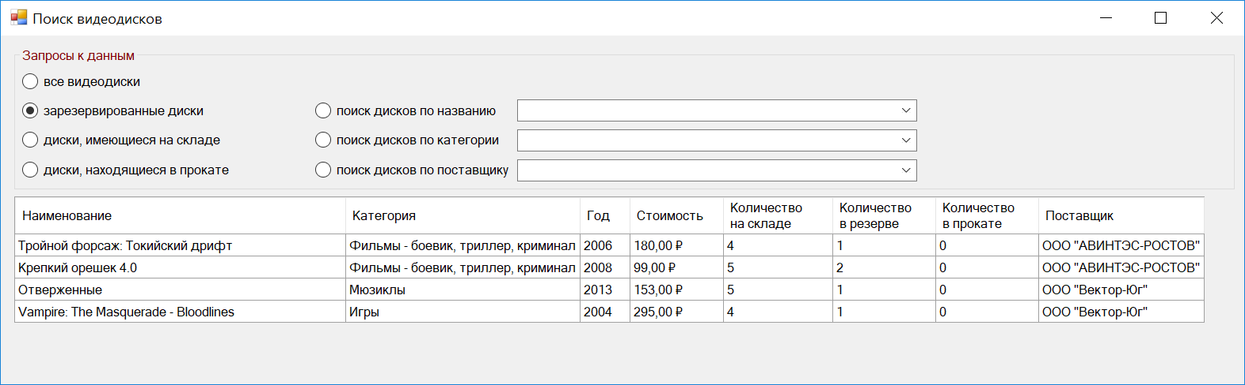

Рисунок В.13. Формирование списка зарезервированных дисков

* Для формирования списка дисков, относящихся к определенной категории (имеющих определенное название, входящих в поставку определенного пользователя) выберите из автоматически сформированного списка нужную категорию (название, поставщика) и установите соответствующий переключатель (рис. В.14).
* Для возвращения к полному списку дисков установите начальный переключатель «все видеодиски».

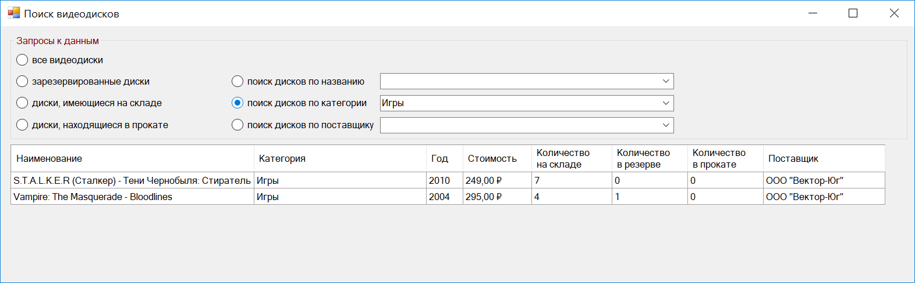

Рисунок В.14. Формирование списка игровых дисков

*Настройка паролей пользователей*

По умолчанию логин/пароль менеджера (администратора) системы Менеджер/Менеджер, логин/пароль продавца системы Продавец/Продавец. Для изменения стандартного пароля необходимо сделать следующее:

1) войдите в систему под логином Менеджер;

2) откройте в меню раздел «Справка» - «Настройка паролей»;

3) в открывшемся окне (рис. В.15) выберите нужный логин в списке пользователей;

4) введите и подтвердить новый пароль;

5) нажмите кнопку «Изменить пароль».

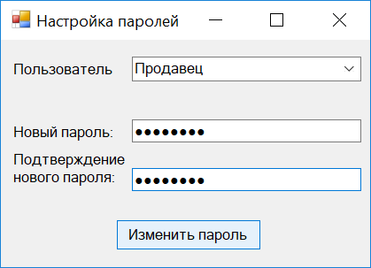

Рисунок В.15. Окно настройки паролей пользователей

*Выход из программы*

Выход из программы осуществляется нажатием на крестик в правом верхнем углу основного окна программы. При выходе из программы вся внесенная информация сохраняется в базе данных.

*Описание ошибок*

Описание ошибок, выдаваемых приложением при решении пользовательских задач, приведено в таблице В.1. В случае возникновения ошибок, не описанных в таблице, необходимо обращаться к сотруднику подразделения технической поддержки.

Таблица В.1 – Описание ошибок при решении пользовательских задач

| **Решаемая задача** | **Сообщение об ошибке** | **Причина возникновения ошибки** | **Требуемые действия пользователя** |
| --- | --- | --- | --- |
| Авторизация пользователей | Не указан (неверный) логин пользователя!!! | При входе в систему не выбран из списка логин пользователя | Выбрать из списка ло­гин пользователя |
| Неправильный пароль | После выбора из списка логина пользователя не введен или неверно введен пароль | Ввести (или заново ввести) пароль пользователя |
| Настройка паролей пользователей | Неверное подтверждение пароля | При изменении пароля пользователя неверно подтвержден пароль | Заново ввести и под­твердить пароль поль­зователя |
| Изменение пароля не было успешно сохра­нено из-за неуказания пользователя!!! | При изменении пароля пользователя не выбран логин пользователя | Выбрать из списка ло­гин пользователя |
| Создание и редактирование картотек данных | Добавление экземпля­ра не было успешно произведено из-за не­указания его данных или несоответствия их типов или попытки добавить экземпляр с уже используемым кодом!!! | Перед нажатием на кнопку «Сохранить дан­ные» не были введены данные в поля формы либо они были введены некорректно (с несовпа­дением типов или ранее используемым кодом эк­земпляра) | Внести (или исправить) данные экземпляра в полях формы и нажать кнопку «Сохранить данные» |
| Изменения не были успешно сохранены из-за несоответствия типов изменяемых значений!!! | Перед нажатием на кнопку «Сохранить дан­ные» были удалены данные в полях формы либо они были изменены с несовпадением типов | Внести (или исправить) данные экземпляра в полях формы и нажать кнопку «Сохранить данные» |
| Удаление не было выполнено из-за ука­зания несуществую­щего экземпляра!!! | Перед нажатием на кнопку «Удалить данные» не был выбран экземпляр для удаления | С помощью кнопок перемещения «В нача­ло», «Вперед», «Назад» перейти к экземпляру для удаления и нажать кнопку «Удалить данные» |
| Проведение операций | Не указана редактируемая запись таблицы!!! | Перед нажатием на кнопку «Редактировать операцию» в соответствующем журнале не была выделена строка редактируемой операции | Выделить (щелкнуть мышью) строку опера­ции и нажать кнопку «Редактировать операцию» |

Продолжение таблицы 10

| **Решаемая задача** | **Сообщение об ошибке** | **Причина возникновения ошибки** | **Требуемые действия пользователя** |
| --- | --- | --- | --- |
| Проведение операций | Не указана удаляемая запись таблицы!!! | Перед нажатием на кнопку «Удалить операцию» в соответствующем журнале не была выделена строка удаляемой операции | Выделить (щелкнуть мышью) строку опера­ции и нажать кнопку «Удалить операцию |
| Обновление базы дан­ных не было выполне­но из-за не указания обновляемых данных или несоответствия их типов!!! | Перед нажатием на кнопку «Обновить операцию» необходимые данные в поля формы не были внесены | Корректно (в соответ­ствии с их типами) вне­сти или выбрать дан­ные в поля формы и нажать кнопку «Обновить операцию» |
| Не указан редактируемый экземпляр!!! | Перед нажатием на кнопку «Редактировать диск» в соответствующей таблице не была выделена строка редактируемого диска | Выделить (щелкнуть мышью) строку диска и нажать кнопку «Редактировать диск» |
| Не указан удаляемый экземпляр!!! | Перед нажатием на кнопку «Удалить диск» в соответствующей таблице не была выделена строка удаляемого диска | Выделить (щелкнуть мышью) строку диска и нажать кнопку «Удалить диск» |